ДУМЫ И АДМИНИСТРАЦИИ
ТУЛУНСКОГО РАЙОНА

ИРКУТСКОЙ ОБЛАСТИ

«06» июня 2018 года. № 215

1. Распоряжение администрации Гадалейского сельского поселения №43 от 04.06.2018 г «О принятии решения по продаже земельного участка».
2. Распоряжение администрации Гадалейского сельского поселения №47 от 06.06.2018 г. «Об отмене распоряжения администрации Гадалейского сельского поселения № 15 от 22.03.2018г «О переводе на неполный рабочий день».

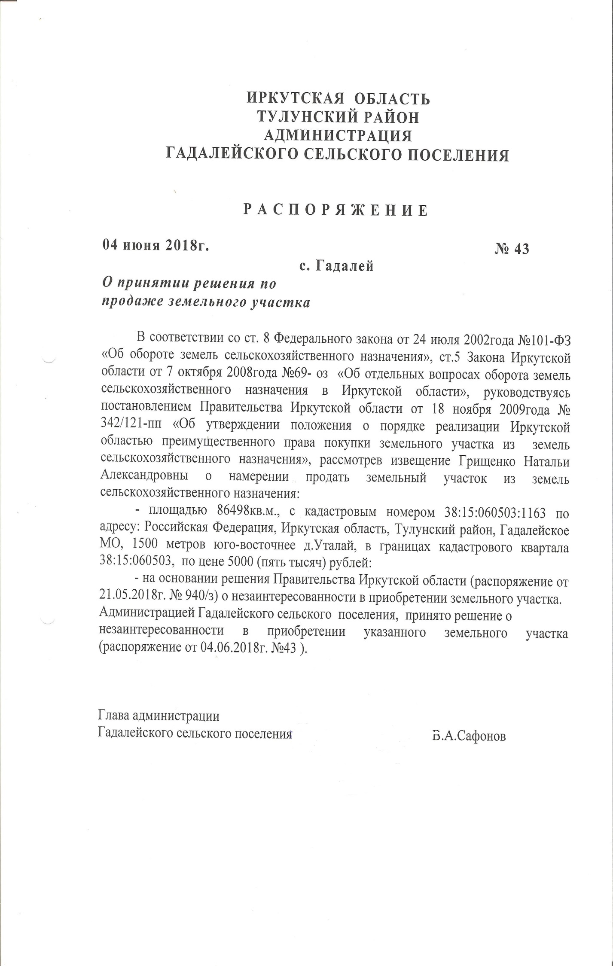

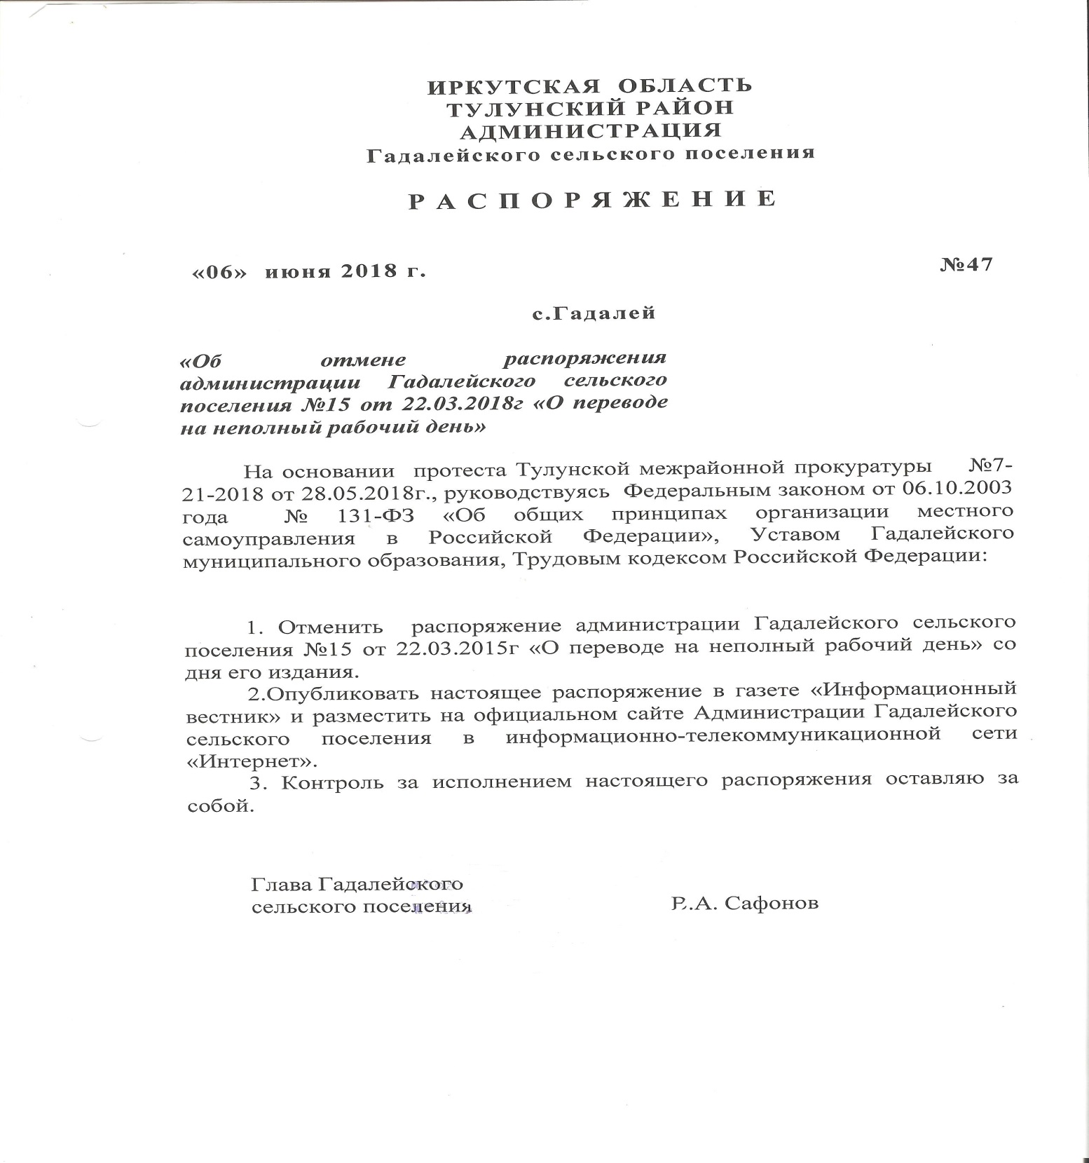

Информационный вестник» - периодическое печатное издание в форме бюллетеня, учрежденное исключительно для издания официальных сообщений и материалов, нормативных и иных актов Думы и администрации Гадалейского сельского поселения Тулунского района, Иркутской области.

Издатель, редакция и распространитель:
администрация Гадалейского сельского поселения.

Адрес:

Иркутская область, Тулунский район,
с. Гадалей, ул. 40 лет Победы, 2-1.

Глава администрации: Сафонов В. А.

Ответственный за выпуск: Сафонов В. А.

Тираж: 5 экземпляров. Распространяется бесплатно

ДУМЫ И АДМИНИСТРАЦИИ
ТУЛУНСКОГО РАЙОНА

ИРКУТСКОЙ ОБЛАСТИ

«13» июня 2018 года. № 216

1. Постановление администрации Гадалейского сельского поселения № 27 от 08.06.2018г. «Об определении случаев осуществления банковского сопровождения контрактов, предметом которых являются поставки товаров, выполнение работ, оказание услуг для обеспечения муниципальных
нужд Гадалейского сельского поселения.».

2. Распоряжение администрации Гадалейского сельского поселения №52 от 13.06.2018 г. «Об утверждении нормативных затрат на обеспечение функций Администрации Гадалейского сельского поселения и подведомственных ей казенных учреждений».

ИРКУТСКАЯ ОБЛАСТЬ
АДМИНИСТРАЦИЯ
Гадалейское сельского поселения
П О С Т А Н О В Л Е Н И Е
«08» июня 2018 г. № 27
с. Гадалей
Об определении случаев осуществления
банковского сопровождения контрактов, предметом
которых являются поставки товаров, выполнение
работ, оказание услуг для обеспечения муниципальных
нужд Гадалейского сельского поселения

В соответствии с частью 2 статьи 35 Федерального закона от 5 апреля 2013 г. N 44-ФЗ "О контрактной системе в сфере закупок товаров, работ, услуг для обеспечения государственных и муниципальных нужд", руководствуясь постановлением Правительства РФ от 20.09.2014г. № 963 "Об осуществлении банковского сопровождения контрактов", статьей 22 Устава Гадалейского муниципального образования

П О С Т А Н О В Л Я Ю:

1. Определить, что банковское сопровождение контрактов, предметом которых являются поставки товаров, выполнение работ, оказание услуг для обеспечения муниципальных нужд Гадалейского сельского поселения (далее контракты), осуществляется в следующих случаях:
1) в отношении банковского сопровождения контрактов, заключающегося в проведении банком мониторинга расчетов в рамках исполнения контрактов, - если начальная (максимальная) цена контрактов (цена контрактов, заключаемых с единственным поставщиком (подрядчиком, исполнителем) составляет не менее 200 млн.рублей;
2) в отношении банковского сопровождения контрактов, предусматривающего оказание банком услуг, позволяющих обеспечить соответствие принимаемых товаров, работ (их результатов), услуг условиям контрактов, - если начальная (максимальная) цена контрактов (цена контрактов, заключаемых с единственным поставщиком (подрядчиком, исполнителем), составляет не менее 5 млрд. рублей.
2. Привлечение банка в целях банковского сопровождения контрактов осуществляется поставщиком (подрядчиком, исполнителем).
3. Опубликовать настоящее постановление в газете «Информационный вестник» и разместить на официальном сайте администрации Гадалейского сельского поселения.
4. Настоящее постановление вступает в силу со дня его официального опубликования.
5. Контроль по исполнением настоящего постановления оставляю за собой.

Глава Гадалейского
сельского поселения В.А. Сафонов

ИРКУТСКАЯ ОБЛАСТЬ
Муниципальное образование
«Тулунский район»
АДМИНИСТРАЦИЯ
Гадалейского сельского поселения
Р А С П О Р Я Ж Е Н И Е

«13» июня 2018 г. №52

с. Гадалей
Об утверждении нормативных затрат на обеспечение функций Администрации Гадалейского сельского поселения и подведомственных ей казенных учреждений

В соответствии с частью 5 статьи 19 Федерального закона от 05.04.2013 г. № 44-ФЗ «О контрактной системе в сфере закупок товаров, работ, услуг для обеспечения государственных и муниципальных нужд», Правилами определения нормативных затрат на обеспечение функций администрации Гадалейского сельского поселения и подведомственных ей казенных учреждений, утвержденными постановлением Администрации Гадалейского сельского поселения от «30» декабря 2016 г. № 93, руководствуясь Уставом Гадалейского муниципального образования,
1. Утвердить нормативные затраты на обеспечение функций Администрации Гадалейского сельского поселения и подведомственных ей казенных учреждений (прилагаются).
3. Разместить настоящее распоряжение на официальном сайте Администрации Гадалейского сельского поселения в информационно-телекоммуникационной сети «Интернет».
4. Контроль по исполнению настоящего распоряжения оставляю за собой.

Глава Гадалейского
сельского поселения В.А. Сафонов

Утверждены
распоряжением Администрации
Гадалейского сельского поселения
от «13» июня 2018 г. № 52

Нормативные затраты
на обеспечение функций Администрации Гадалейского сельского поселения и подведомственных ей казенных учреждений

Нормативные затраты на обеспечение функций Администрации Гадалейского сельского поселения и подведомственных ей казенных учреждений определяются в соответствии с Правилами определения нормативных затрат на обеспечение функций Администрации Гадалейского сельского поселения и подведомственных ей казенных учреждений, утвержденными постановлением Администрации Гадалейского сельского поселения от «30» декабря 2016 г. № 93.

1. Нормативы количества и ежемесячных расходов на
приобретение топлива для автотранспортных средств

Наименование | Количество | Ежемесячные расходы
Топливо - (бензин АИ-92, АИ-95)  Масло моторное | Нормы расхода ГСМ для удовлетворения нужд муниципальных органов, подведомственных казенных учреждений рассчитываются исходя из объема потребления за предыдущий финансовый год с учетом возникшей потребности в текущем финансовом году и базовой нормы расхода топлива, утвержденной распоряжением Министерства транспорта Российской Федерации от 14.03.2008г. № АМ-23-р. | Рассчитываются исходя из установленной стоимости на топливо (бензин АИ-92, АИ-95), масло моторное

2. Нормативы количества и цены услуг по обязательному страхованию гражданской ответственности владельцев транспортных средств

Нормативы количества услуг по обязательному страхованию гражданской ответственности владельцев транспортных средств рассчитываются исходя из объема потребления за предыдущий финансовый год с учетом возникшей потребности в текущем финансовом году. Полисы обязательного страхования гражданской ответственности владельцев транспортных средств приобретаются по количеству имеющихся автотранспортных средств.
Цена на оплату услуг по обязательному страхованию гражданской ответственности владельцев транспортных средств определяется исходя из страховых тарифов и коэффициентов на момент приобретения услуги.

3. Нормативы цены и количества принтеров,
многофункциональных устройств, копировальных
аппаратов и иной оргтехники

№ п/п | Вид техники | Количество, шт. не более | Цена приобретения оргтехники, руб. (включительно, не более) | Расходы на приобретение расходных материалов в год, руб. (включительно, не более) | Расходы на приобретение запасных частей в год, руб. (включительно, не более)
1 | Принтеры / многофункциональные устройства, копировальные аппараты (оргтехника) | 1 на 1 штатную единицу / на 4 штатных единиц | 20000 рублей за 1 единицу | 4000 на 1 штатную единицу | 3000 на 1 штатную единицу

Примечание: Периодичность приобретения оргтехники определяется максимальным сроком полезного использования и составляет не менее 5 лет.
Иные затраты на приобретение расходных материалов для принтеров, многофункциональных устройств, копировальных аппаратов, не указанных в настоящих нормативах, обеспечиваются в децентрализованном порядке за счет средств, выделяемых на эти цели, в пределах доведенных лимитов бюджетных обязательств.

4. Нормативы цены и объема потребления расходных материалов для различных типов принтеров, многофункциональных устройств,
копировальных аппаратов и иной оргтехники

№ п/п | Наименование расходных материалов | Количество | Цена за единицу, руб. (включительно, не более)
1 | Краска для цветного принтера (комплект) | Определяется исходя из потребности приобретения | 3000
2 | Картридж черно-белый | Определяется исходя из потребности приобретения | 5000

Примечание: Иные затраты на приобретение расходных материалов для принтеров, многофункциональных устройств, копировальных аппаратов, не указанных в настоящих нормативах, обеспечиваются в децентрализованном порядке за счет средств, выделяемых на эти цели, в пределах доведенных лимитов бюджетных обязательств.
Срок эксплуатации расходных материалов, не вошедших в настоящие нормативы, но находящихся в эксплуатации, исчисляется применительно к аналогичным типам расходных материалов в соответствии с нормативными правовыми актами Российской Федерации.

5. Нормативы количества и цены рабочих станций,
планшетных компьютеров

№ п/п | Вид техники | Количество, шт. (не более) | Цена приобретения оргтехники, руб. (включительно, не более) | Расходы на приобретение запасных частей в год, руб. (включительно, не более)
1 | Рабочая станция (автоматизированное рабочее место: персональный компьютер + монитор + блок бесперебойного питания, клавиатура + мышь) | 1 на 1 штатную единицу | 60000 за 1 единицу | 10000 на 1 штатную единицу
2 | Монитор | 1 на 1 штатную единицу | 10000 рублей за 1 единицу | 5000 рублей на 1 штатную единицу
3 | Системный блок | 1 на 1 штатную единицу | 30000 рублей за 1 единицу | 10000 рублей на 1 штатную единицу
4 | Сервер | Исходя из потребности | 250000 рублей за 1 единицу | 25000 рублей на 1 сервер

Примечание: Периодичность приобретения средств вычислительной техники определяется максимальным сроком полезного использования и составляет не менее 5 лет.
Иные расходы на приобретение запасных частей для вычислительной техники, не указанных в настоящих нормативах, обеспечиваются в децентрализованном порядке за счет средств, выделяемых на эти цели, в пределах доведенных лимитов бюджетных обязательств.

6. Нормативы количества и цены носителей информации

№ п/п | Наименование носителей информации | Количество в год, шт. (не более) | Цена за ед., руб.  (включительно, не более)
1 | Оптические (CD) | 2 на 1 штатную единицу | 30
2 | Оптические (DVD) | 2 на 1 штатную единицу | 50
3 | Внешние накопители (объемом не более 1 Тб) | 1 на 1 штатную единицу | 6 500
4 | Внешние (флеш-карты объемом не более 16 Гб.) | 1 на 1 штатную единицу | 800

Примечание: Периодичность приобретения носителей информации определяется максимальным сроком полезного использования и составляет не менее 5 лет.

7. Нормативы количества и цены мебели

Перечень должностей | Комплектация кабинетов | Количество, шт. (не более) | Срок эксплуатации, лет (не менее) | Цена за ед., руб. (включительно, не более)
 | Конференц-зал
 | Стол президиума | 1 | 5 | 30000
 | Тумба под оргтехнику | 1 | 5 | 10000
 | Стол для переговоров | 1 | 5 | 30 000
 | Стул | 20 | 5 | 5000
 | Трибуна | 1 | 7 | 7000
 | Стол | 1 | 5 | 15000
 | Экран рулонный | 1 | 7 | 13000
 | Вешалка напольная | 2 | 5 | 7 000
Глава ______________ сельского поселения, руководитель казенного учреждения | Рабочее место (стол + один или несколько элементов: тумба, тумба приставная, тумба подкатная, приставка, подставка под монитор, подставка под системный блок, экран) | 1 | 5 | 30000
 | Шкаф для одежды | 1 | 5 | 10 000
 | Шкаф для документов | 1 | 5 | 10 000
 | Сейф (шкаф металлический) | 1 | 25 | 12 000
 | Кресло рабочее | 1 | 5 | 10 000
 | Стул | 5 | 5 | 3 000
Муниципальные служащие, замещающие должность, относящуюся к главной группе должностей муниципальной службы, работники казенных учреждений | Рабочее место (стол + один или несколько элементов: тумба, тумба приставная, тумба подкатная, приставка, подставка под монитор, подставка под системный блок, экран) | 1 | 5 | 25000
 | Шкаф для одежды | 1 | 5 | 10 000
 | Шкаф для документов | 1 | 5 | 10 000
 | Сейф (шкаф металлический) | 1 | 25 | 12 000
 | Кресло рабочее | 1 | 5 | 6 000
 | Стул | 2 | 5 | 2 000
Иные категории муниципальных служащих и работников, замещающих должности, не являющиеся должностями муниципальной службы, работники казенных учреждений | Рабочее место (стол + один или несколько элементов: тумба, тумба приставная, тумба подкатная, приставка, подставка под монитор, подставка под системный блок, экран) | 1 на 1 штатную единицу | 5 | 20 000
 | Шкаф для одежды | 1 на 4 штатные единицы | 5 | 10 000
 | Шкаф для документов | 1 на 4 штатные единицы | 5 | 10 000
 | Кресло рабочее | 1 на 1 штатную единицу | 5 | 6 000
 | Стул | 1 на 1 штатную единицу | 7 | 2 000
 | Шкаф архивный металлический | 10 на администрацию | 7 | 15000
 | Стеллаж архивный | 10 на администрацию | 7 | 10000
 | Прочая мебель | Не более 1 единицы на человека, исходя из конкретной потребности обустройства рабочих мест |  | Рассчитывается исходя из количества и вида приобретаемого товара

Примечание: Обеспечение мебелью, не вошедшей в данную комплектацию, требуемой сверх нормы или по дополнительным заявкам, производится в рамках выделенных бюджетных средств на текущей год. Замена мебели осуществляется при потере внешнего вида по результатам заключения комиссии, но не ранее окончания срока эксплуатации;
служебные помещения, по мере необходимости, обеспечиваются предметами, не указанными в настоящих нормативах, в децентрализованном порядке
в пределах доведенных лимитов бюджетных обязательств;
иные помещения, не указанные в настоящих нормативах, обеспечиваются мебелью и отдельными материально-техническими средствами в соответствии с их назначением в децентрализованном порядке за счет средств, выделяемых на эти цели, в пределах доведенных лимитов бюджетных обязательств;
сроки службы мебели, не вошедшей в настоящие нормативы, но находящейся в эксплуатации, исчисляются применительно к аналогичным типам мебели и отдельных материально-технических средств в соответствии с нормативными правовыми актами Российской Федерации.

8. Нормативы количества и цены канцелярских принадлежностей

№ п/п | Наименование товара | Ед. изм. | Количество (не более) | Периодичность получения (не более) | Цена за ед., руб. (включительно, не более)
1 | Антистеплер | шт. | 1 на 1 штатную единицу | 1 раз в 3 года | 50
2 | Гальванический элемент питания (батарейка пальчиковая) | шт. | 4 на 1 единицу часов настенных | 1 раз в год | 70
3 | Гальванический элемент питания (батарейка мизинчиковая) | шт. | 20 на администрацию | 1 раз в год | 70
4 | Блок для заметок | шт. | 2 на 1 штатную единицу | 1 раз в год | 50
5 | Бумага для заметок с клеевым краем, цветная | упак. | 2 на 1 штатную единицу | 1 раз в год | 45
6 | Бумага белая формат А4 | пач. | 2 на 1 штатную единицу | 1 раз в месяц | 300
7 | Бумага белая формат А3 | пач. | 5 на администрацию | 1 раз в год | 450
8 | Бумага формат А4 - цветная | пач. | 1 на администрацию | 1 раз в год | 300
9 | Дырокол | шт. | 1 на 1 штатную единицу | 1 раз в 3 года | 350
10 | Зажим для бумаг (15 мм) | упак. | 1 на 1 штатную единицу | 1 раз в 6 месяцев | 30
11 | Зажим для бумаг (25 мм) | упак. | 2 на 1 штатную единицу | 1 раз в год | 50
12 | Зажим для бумаг (51 мм) | упак. | 1 на 1 штатную единицу | 1 раз в год | 200
13 | Ежедневник | шт. | 1 на 1 штатную единицу | 1 раз в год | 450
14 | Игла для прошивки документов | шт. | 1 на кабинет | 1 раз в год | 20
15 | Калькулятор | шт. | 1 на 1 штатную единицу | 1 раз в 3 года | 1300
16 | Календарь настенный квартальный | шт. | 1 на 1 штатную единицу | 1 раз в год | 150
17 | Карандаш чернографитовый | шт. | 4 на 1 штатную единицу | 1 раз в год | 15
18 | Карандаш механический | шт. | 1 на 1 штатную единицу | 1 раз в год | 35
19 | Стикеры | пач. | 5 на 1 штатную единицу | 1 раз в квартал | 50
20 | Клей ПВА | шт. | 1 на 1 штатную единицу | 1 раз в год | 50
21 | Клей-карандаш | шт. | 2 на 1 штатную единицу | 1 раз в год | 70
22 | Книга учета | шт. | 30 на администрацию | 1 раз в год | 160
23 | Конверт белый с отрывной лентой | шт. | 2000 на администрацию | 1 раз в год | 35
24 | Корректирующая жидкость (штрих), с кисточкой | шт. | 2 на 1 штатную единицу | 1 раз в год | 50
25 | Корректирующая лента | шт. | 1 на кабинет | 1 раз в год | 150
26 | Корзина для бумаг | шт. | 1 на 1 штатную единицу | 1 раз в 5 лет | 150
27 | Кнопки (сталь и пластик) | упак. | 1 на 1 штатную единицу | 1 раз в год | 30
28 | Ластик | шт. | 1 на 1 штатную единицу | 1 раз в год | 20
29 | Линейка пластиковая | шт. | 1 на 1 штатную единицу | 1 раз в год | 30
30 | Лоток для бумаг (горизонтальный) | шт. | 4 на 1 штатную единицу | 1 раз в 3 года | 150
31 | Лоток для бумаг (вертикальный) | шт. | 4 на 1 штатную единицу | 1 раз в 3 года | 165
32 | Лезвия для ножа канцелярского | шт. | 1 на 1 штатную единицу | 1 раз в год | 40
33 | Набор самоклеящихся этикеток закладок неоновых цветов | упак. | 4 на 1 штатную единицу | 1 раз в квартал | 40
34 | Нож канцелярский | шт. | 1 на 1 штатную единицу | 1 раз в 2 года | 40
35 | Ножницы канцелярские | шт. | 1 на 1 штатную единицу | 1 раз в 2 года | 75
36 | Планинг | шт. | 1 на 1 штатную единицу | 1 раз в год | 300
37 | Папка-конверт на молнии | шт. | 10 на администрацию | 1 раз в год | 30
38 | Папка на резинке | шт. | 10 на администрацию | 1 раз в год | 45
39 | Папка с арочным механизмом (папка-регистратор) | шт. | 5 на 1 штатную единицу | 1 раз в год | 150
40 | Папка-уголок | шт. | 5 на 1 штатную единицу | 1 раз в год | 10
41 | Папка - скоросшиватель | шт. | 20 на 1 штатную единицу | 2 раза в год | 10
42 | Папка архивная с завязками (дело) | шт. | 10 на 1 штатную единицу | 1 раз в год | 15
43 | Папка - конверт прозрачная с кнопкой | шт. | 50 на администрацию | 1 раз в год | 20
44 | Папка, короб архивный | шт. | 50 на администрацию | 1 раз в год | 200
45 | Папка адресная | шт. | 15 на администрацию | 1 раз в год | 70
46 | Пластиковый бокс под блоки бумаги для записей | шт. | 1 на 1 штатную единицу | 1 раз в 3 года | 120
47 | Подставка настольная из пластика для канцелярских принадлежностей | шт. | 1 на 1 штатную единицу | 1 раз в 3 года | 400
48 | Ручка гелевая | шт. | 1 на 1 штатную единицу | 1 раз в год | 55
49 | Ручка шариковая | шт. | 5 на 1 штатную единицу | 1 раз в год | 20
50 | Штамп | шт. | 10 на администрацию | 1 раз в 2 года | 500
51 | Скобы для степлера | упак. | 4 на 1 штатную единицу | 1 раз в год | 15
52 | Скобы для степлера 23/13, 23/23 | упак. | 2 на 1 штатную единицу | 1 раз в год | 135
53 | Скотч широкий | шт. | 1 на 1 штатную единицу | 1 раз в год | 50
54 | Скотч узкий | шт. | 1 на 1 штатную единицу | 1 раз в год | 15
55 | Скрепки | упак. | 10 на 1 штатную единицу | 1 раз в год | 40
56 | Степлер N 10 до 10 листов | шт. | 1 на 1 штатную единицу | 1 раз в год | 115
57 | Степлер N 24/6-26/6 до 30 листов | шт. | 1 на 1 штатную единицу | 1 раз в год | 230
58 | Стержни для шариковых ручек | шт. | 5 на 1 штатную единицу | 1 раз в год | 10
59 | Стержень гелевый | шт. | 1 на 1 штатную единицу | 1 раз в год | 15
60 | Тетрадь 24 листа | шт. | 1 на 1 штатную единицу | 1 раз в год | 15
61 | Тетрадь 48 листов | шт. | 1 на 1 штатную единицу | 1 раз в год | 20
62 | Тетрадь 96 листов | шт. | 1 на 1 штатную единицу | 1 раз в год | 30
63 | Текст-маркер | шт. | 3 на 1 штатную единицу | 1 раз в год | 80
64 | Бумага в рулоне для факсимильных аппаратов | шт. | 6 на 1 аппарат | 1 раз в год | 70
65 | Точилка для карандашей | шт. | 1 на 1 штатную единицу | 1 раз в 2 года | 20
66 | Файл вкладыш (мультифора) | упак. | 1 на 1 штатную единицу | 1 раз в год | 115
67 | Шило | шт. | 6 на администрацию | 1 раз в 4 года | 80
68 | Штемпельная краска синяя 25 мл | флакон | 3 на администрацию | 1 раз в год | 60
69 | Шнур джутовый | шт. | 6 на администрацию | 1 раз в год | 55
70 | Иные канцелярские принадлежности | - | определяются исходя из потребности приобретения иных канцелярских товаров в текущем финансовом году | на год | ежегодные расходы не должны превышать  15000 (Пятнадцать тысяч) рублей включительно в расчете на одного сотрудника

Примечание: Приобретение канцелярских принадлежностей, не вошедших в данные нормативы или требуемых дополнительно в связи со служебной необходимостью, а также предметов длительного пользования производится по дополнительным заявкам в пределах доведенных лимитов бюджетных обязательств.

9. Нормативы количества хозяйственных
товаров и принадлежностей

а) Уборка помещений

№ п/п | Наименование расходных материалов | Единица измерения | Норма расхода
1 | Стиральный порошок | кг. | 0,5 на 1 месяц
2 | Мыло туалетное | кг. | 0,2 на 1 месяц
3 | Мыло хозяйственное | кг. | 0,25 на 1 месяц
4 | Чистящее средство жидкое | л. | 1 на 1месяц
5 | Средство для мытья окон | л. | 1 на 1 месяц
6 | Средство для чистки стекол | л. | 0,1 на 10 кв.м. остеклений
7 | Веник | шт. | 1 на 6 месяцев
8 | Щетка для мытья стен | шт. | 1 на 12 месяцев
9 | Швабра | шт. | 1 на 6 месяцев
10 | Щетка для мытья рук | шт. | 1 на 12 месяцев
11 | Щетка-валик | шт. | 1 на 12 месяцев
12 | Совок для сбора мусора | шт. | 1 на 6 месяцев
13 | Ведро пластмассовое, 10 л. | шт. | 2 на 12 месяцев
14 | Ведро пластмассовое, 5 л. | шт. | 1 на 12 месяцев
15 | Перчатки резиновые | пар | 1 на 1 месяц
16 | Ткань техническая для мытья пола | м. | 2 на 1 месяц
17 | Мешки для мусора 30 л (рулон 30 шт.) | рулон | 2 на 1 месяц
18 | Мешки для мусора 60 л (рулон 30 шт.) | рулон | 1 на 1 месяц
19 | Мешки для мусора 120 л (рулон 10 шт.) | рулон | 2 на 1 месяц
20 | Салфетки из микрофибры | шт. | 2 на 1 месяц
21 | Белизна | л. | 1 на 1 месяц

Примечание:
1. Нормы расхода материалов указаны для помещения площадью 400 кв. метров.
2. Моющие и чистящие средства (порошки, пасты, мыло, в том числе жидкое, и т.д.), инвентарь, инструмент и другие материалы, используемые для хозяйственного обслуживания, приобретаются в пределах доведенных лимитов бюджетных обязательств.
3. В случае отсутствия моющих и чистящих средств, инструмента и инвентаря, указанных в нормах, разрешается их замена на аналогичные.

б) Уборка санузлов и туалетов

№ п/п | Наименование материалов | Единица измерения | Норма расхода
1 | Стиральный порошок на прибор <1> | кг. | 0,2 на 1 месяц
2 | Туалетное мыло на 1 прибор <2> | кг. | 0,4 на 1 месяц
3 | Чистящее средство порошкообразное, 400 гр. на 1 прибор | шт. | 1 месяц
4 | Хлорка (хлорамин, "Белизна") на прибор | л. | 1 месяц
5 | Щетка для мытья стен | шт. | 1 на 12 месяцев
6 | Салфетки из микрофибры | шт. | 2 на 1 месяц
7 | Перчатки резиновые (анатомические) (отдельно для санузла и туалета) | пар | 1 на 1 месяц
8 | Ерши для унитазов на 1 прибор | шт. | 1 на 12 месяцев
9 | Ведро металлическое или пластмассовое | шт. | 2 на 12 месяцев
10 | Ткань техническая для мытья полов (нетканое полотно или аналог) | м. | 4 на 1 месяц
11 | Туалетная бумага (на 1 кабину) <2> | рулон | 5 на 1 неделю
12 | Освежитель воздуха (на 1 кабину) <2> | шт. | 1 на месяц
13 | Мыло жидкое (на 1 кабину) <2> | л. | 1 на 1 месяц
14 | Полотенца бумажные (1 на кабину) | рулон | 5 на 1 неделю

<1> К приборам относятся - умывальник, писсуар и унитаз.
<2> Нормы расхода указаны из расчета не менее 20 человек на умывальник, кабину.

в) Уборка территорий

№ п/п | Наименование материалов | Единица измерения | Норма расхода
1 | Лопата штыковая, на 1 дворника | шт. | 1 на 24 месяца
2 | Лопата совковая, на 1 дворника | шт. | 1 на 24 месяца
3 | Лопата для уборки снега, на 1 дворника | шт. | 1 на 24 месяца
4 | Скребок для удаления льда | шт. | 1 на 12 месяцев
5 | Перчатки хлопчатобумажные | пар | 2 на 1 месяц
6 | Метла пластмассовая, на 1 дворника | шт. | 2 на 12 месяцев
7 | Мыло хозяйственное (на 1 дворника) | кг. | 0,25 на 1 месяц
8 | Совок металлический | шт. | 1 на 6 месяцев
9 | Ведро металлическое | шт. | 1 на 12 месяцев
10 | Лом | шт. | 1 на 60 месяцев
11 | Поливочный шланг на 20 - 25 м | шт. | 1 на 24 месяца
12 | Тележка грузовая одноосная | шт. | 1 на 60 месяцев
13 | Замок навесной | шт. | 3 на 24 месяца
14 | Грабли | шт. | 3 на 24 месяца
15 | Черенок деревянный | шт. | 3 на 24 месяца

Примечание:
1. Нормы расхода материалов указаны для участка территории площадью 1000 кв.метров.
2. Для площади участка, находящегося более чем на 50% под озеленением, нормы расхода увеличиваются в 1,5 раза.
Количество хозяйственных товаров может отличаться от приведенного в зависимости от решаемых задач. При этом закупка хозяйственных товаров осуществляется в пределах доведенных лимитов бюджетных обязательств.
В случае отсутствия моющих и чистящих средств, инструмента и инвентаря, указанных в нормах, разрешается их замена на аналогичные.

10. Нормативы на приобретение иных товаров

№ п/п | Наименование товара | Количество, шт. (не более) | Срок эксплуатации,  лет (не менее)
1 | Часы настенные | 1 на кабинет | 7
2 | Лампа настольная | 1 на 1 шт.ед. | 4
3 | Кондиционер, вентилятор | 1 на кабинет | 7
4 | Электрический чайник | 1 на кабинет | 5
5 | Электрический диспенсер | 5 на администрацию | 5
6 | Зеркало | 1 на кабинет | 7
7 | Жалюзи | 1 на окно | 5
8 | Автошина летняя | 4 на 1 автомобиль | 3 года
9 | Автошина зимняя | 4 на 1 автомобиль | 3 года
10 | Лампа люминесцентная | 2 на 1 осветительный прибор | 1
11 | Лампа светодиодная | 2 на 1 осветительный прибор | 1
12 | Изготовление печати | определяются исходя из потребности

Примечание: Приобретение иных товаров, не вошедших в данный норматив или требуемых дополнительно в связи со служебной необходимостью, а также предметов длительного пользования производится по дополнительным заявкам в пределах доведенных лимитов бюджетных обязательств.

11. Нормативы перечня периодических печатных изданий,

справочной литературы

№ п/п | Наименование издания | Количество
1 | Газета «КОМПАС ТВ» | 2 комплекта
2 | Газета «ЗЕМЛЯ ТУЛУНСКАЯ» | 3 комплекта
3 | Общественно-политическая газета «ОБЛАСТНАЯ» | 1 комплект

Примечание: Приобретение периодический изданий, не вошедших в данный норматив или требуемых дополнительно в связи со служебной необходимостью производится по дополнительным заявкам в пределах доведенных лимитов бюджетных обязательств.

12. Нормативы на наем жилого помещения
на период командирования

№ п/п | Перечень должностей | Расходы по найму жилого помещения, руб. в сутки (включительно, не более)
1 | Глава Гадалейского сельского поселения, муниципальные служащие, замещающие должность, относящуюся к главной группе должностей муниципальной службы, руководитель и работники казенных учреждений | 7000
2 | Иные категории муниципальных служащих и работников, замещающих должности, не являющиеся должностями муниципальной службы, работники казенных учреждений | 5000

13. Нормативы затрат на коммунальные услуги, аренду помещений

№ п/п | Наименование | Период времени | Цена
1 | Аренда помещений | Определяется исходя из объема потребления за предыдущий финансовый год с учетом возникшей потребности в текущем финансовом году | Рассчитывается с учетом предоставляемой в аренду площади, определяемой в соответствии с нормативами, установленными законодательством Российской Федерации в сфере охраны труда, численности сотрудников, размещаемых на арендуемой площади, цены ежемесячной аренды за 1 кв. метр арендуемой площади, планируемого количества месяцев аренды
2 | Коммунальные услуги | Определяется исходя из объема потребления за предыдущий финансовый год с учетом возникшей потребности в текущем финансовом году | Определяется как сумма затрат на газоснабжение и иные виды топлива, на электроснабжение, на теплоснабжение, на горячее водоснабжение, на холодное водоснабжение и водоотведение, на оплату услуг лиц, привлекаемых на основании гражданско-правовых договоров (с учетом необходимости каждого вида услуг)
3 | Электроснабжение | Определяется исходя из объема потребления за предыдущий финансовый год с учетом возникшей потребности в текущем финансовом году | Рассчитывается с учетом тарифа на электроэнергию, расчетной потребности электроэнергии в год
4 | Теплоснабжение | Определяется исходя из объема потребления за предыдущий финансовый год с учетом возникшей потребности в текущем финансовом году | Рассчитывается с учетом расчетной потребности в теплоэнергии на отопление зданий, помещений и сооружений, тарифа на теплоснабжение
5 | Горячее водоснабжение | Определяется исходя из объема потребления за предыдущий финансовый год с учетом возникшей потребности в текущем финансовом году | Рассчитывается с учетом расчетной потребности в горячей воде, тарифа на горячее водоснабжение
6 | Холодное водоснабжение и водоотведение | Определяется исходя из объема потребления за предыдущий финансовый год с учетом возникшей потребности в текущем финансовом году | Рассчитывается с учетом расчетной потребности в холодном водоснабжении, тарифа на холодное водоснабжение, расчетной потребности в водоотведении, тарифа на водоотведение
7 | Страхование имущества | Определяется исходя из объема потребления за предыдущий финансовый год с учетом возникшей потребности в текущем финансовом году | Рассчитывается с учетом вида страхования, площади и иных характеристик объекта страхования, тарифа на страхование имущества
8 | Иные расходы на содержание имущества (техническое обслуживание инженерных систем, текущий ремонт помещения, вывоз твердых и жидких бытовых отходов/мусора и пр.) | Определяется исходя из объема потребления за предыдущий финансовый год с учетом возникшей потребности в текущем финансовом году | Рассчитывается с учетом вида и количества необходимых услуг

14. Нормативные затраты на товары, работы, услуги в области

информационных технологий

1. Нормативные затраты на оплату неисключительных прав (лицензий), прав на использование программных продуктов определяются исходя из объема потребления за предыдущий финансовый год с учетом возникшей потребности в текущем финансовом году.
2. Нормативные затраты на оплату средств защиты информации определяются исходя из объема потребления за предыдущий финансовый год с учетом возникшей потребности в текущем финансовом году.
3. Нормативные затраты на оплату работ (оказание услуг) в области информационных технологий по расширению функциональных возможностей автоматизированных систем определяются исходя из объема потребления за предыдущий финансовый год с учетом возникшей потребности в текущем финансовом году.
4. Нормативные затраты на оплату работ (оказание услуг) по сопровождению автоматизированных систем и программ для ЭВМ определяются исходя из объема потребления за предыдущий финансовый год с учетом возникшей потребности в текущем финансовом году.
5. Нормативные затраты на оплату услуг по сопровождению справочно-правовых систем рассчитываются исходя из объема потребления за предыдущий финансовый год с учетом возникшей потребности в текущем финансовом году.

15. Нормативы количества и цены на оплату прочих работ и услуг

1. Нормативные затраты на оплату услуг работников, не состоящих в штате, за выполнение ими работ по заключенным договорам гражданско-правового характера (далее - внештатные сотрудники) рассчитываются исходя из объема потребления за предыдущий финансовый год с учетом возникшей потребности в текущем финансовом году.
Ежегодные расходы рассчитываются исходя из стоимости вида услуги, срока оказания услуг внештатным сотрудником.
2. Нормативные затраты на оплату услуг по диагностике, техническому обслуживанию и ремонту автотранспортных средств, шиномонтажу определяются исходя из потребности, возникшей в текущем финансовом году.
3. Нормативные затраты на оплату услуг по проведению периодического медицинского осмотра водителей определяются исходя из объема потребления за предыдущий финансовый год с учетом возникшей потребности в текущем финансовом году.
4. Нормативные затраты на оплату услуг по изготовлению печатной продукции, брошюр, листовой продукции рассчитываются исходя из объема потребления за предыдущий финансовый год с учетом возникшей потребности в текущем финансовом году.
5. Нормативные затраты на оплату услуг по изготовлению служебных удостоверений рассчитываются исходя из возникшей потребности в текущем финансовом году.
6. Нормативные затраты на оказание услуг по размещению информации о социально-экономической жизни Гадалейского сельского поселения, о деятельности органов местного самоуправления Гадалейского сельского поселения в печатных средствах массовой информации рассчитываются исходя из объема потребления за предыдущий финансовый год с учетом возникшей потребности в текущем финансовом году.
7. Нормативные затраты на оплату услуг по защите информации, проведению аттестации техники и объектов информатизации рассчитываются исходя из объема потребления за предыдущий финансовый год с учетом возникшей потребности в текущем финансовом году.
8. Нормативные затраты на оплату информационно-консультационных услуг, семинаров, конференций рассчитываются исходя из объема потребления за предыдущий финансовый год с учетом возникшей потребности и предложений исполнителей в текущем финансовом году.
Ежегодные расходы не должны превышать 50000 (пятьдесят тысяч) рублей включительно.
9. Нормативные затраты на оплату услуг по охране объектов рассчитываются исходя из объема потребления за предыдущий финансовый год с учетом возникшей потребности в текущем финансовом году.
10. Нормативные затраты на оплату услуг по обслуживанию объектов, связанному с охраной объектов, рассчитываются исходя из объема потребления за предыдущий финансовый год с учетом возникшей потребности в текущем финансовом году.
11. Нормативные затраты на оплату услуг федеральной фельдъегерской связи рассчитываются исходя из объема потребления за предыдущий финансовый год с учетом возникшей потребности в текущем финансовом году.
Ежегодные расходы рассчитываются на основании утвержденных тарифов на услуги федеральной фельдъегерской связи.
12. Нормативные затраты на оплату услуг почтовой связи рассчитываются исходя из объема потребления за предыдущий финансовый год с учетом возникшей потребности в текущем финансовом году.
Ежегодные расходы рассчитываются на основании утвержденных тарифов на услуги почтовой связи.
13. Нормативные затраты на оплату услуг абонирования ячейки абонементного почтового шкафа рассчитываются исходя из объема потребления за предыдущий финансовый год с учетом возникшей потребности в текущем финансовом году.
Ежемесячные расходы рассчитываются на основании утвержденных тарифов.
14. Нормативные затраты на оплату услуг по диспансеризации сотрудников определяются исходя из потребности.
Ежегодные расходы не должны превышать 5000 (пять тысяч) рублей на одного сотрудника включительно.
15. Нормативные затраты на оплату услуг общедоступной электросвязи определяются исходя из объема потребления за предыдущий финансовый год с учетом возникшей потребности в текущем финансовом году.
Ежегодные расходы определяются действующими ценами на услуги общедоступной электросвязи, утвержденными оператором - субъектом естественных монополий.
16. Нормативные затраты на оплату услуг сети широкополосного доступа определяются исходя из объема потребления за предыдущий финансовый год с учетом возникшей потребности в текущем финансовом году.
Ежегодные расходы определяются действующими ценами на услуги сети широкополосного доступа, утвержденными оператором - субъектом естественных монополий.
17. Нормативные затраты на оплату услуг связи определяются исходя из объема потребления за предыдущий финансовый год с учетом возникшей потребности в текущем финансовом году.
Ежегодные расходы определяются действующими тарифными планами оператора.
18. Нормативные затраты и ежегодные расходы на оплату услуг нотариуса определяются исходя из возникшей потребности в текущем финансовом году с учетом приобретаемого вида услуги и ее цены.
19. Нормативные затраты на проведение текущего ремонта помещения, включая приобретение необходимых материалов, определяются исходя из возникшей потребности, но не более 1 раза в 3 года, с учетом требований Положения об организации и проведении реконструкции, ремонта и технического обслуживания жилых зданий, объектов коммунального и социально-культурного назначения ВСН 58-88(р), утвержденного приказом Государственного комитета по архитектуре и градостроительству при Госстрое СССР от 23 ноября 1988 года N 312.
Расходы на текущий ремонт помещения рассчитываются исходя из площади помещения, вида и стоимости необходимых работ (услуг), стоимости и количества приобретаемых материалов.
20. Нормативные затраты на профилактическое обслуживание и ремонт электробытовых приборов и прочих технических изделий определяются исходя из возникшей потребности в текущем финансовом году.
Ежегодные расходы рассчитываются исходя из вида профилактических и/или ремонтных работ (услуг) и их стоимости с учетом приобретения необходимых материалов.

Информационный вестник» - периодическое печатное издание в форме бюллетеня, учрежденное исключительно для издания официальных сообщений и материалов, нормативных и иных актов Думы и администрации Гадалейского сельского поселения Тулунского района, Иркутской области.

Издатель, редакция и распространитель:
администрация Гадалейского сельского поселения.

Адрес:

Иркутская область, Тулунский район,
с. Гадалей, ул. 40 лет Победы, 2-1.

Глава администрации: Сафонов В. А.

Ответственный за выпуск: Сафонов В. А.

Тираж: 5 экземпляров. Распространяется бесплатно

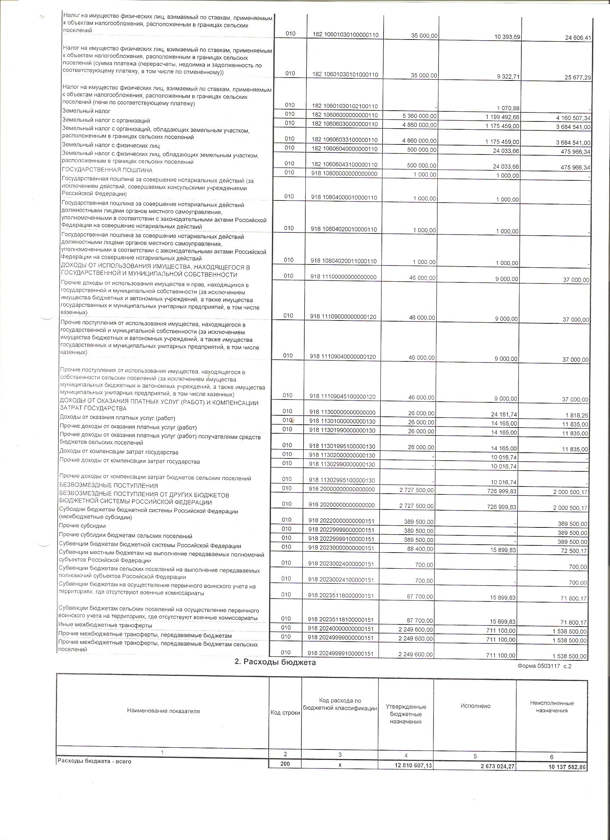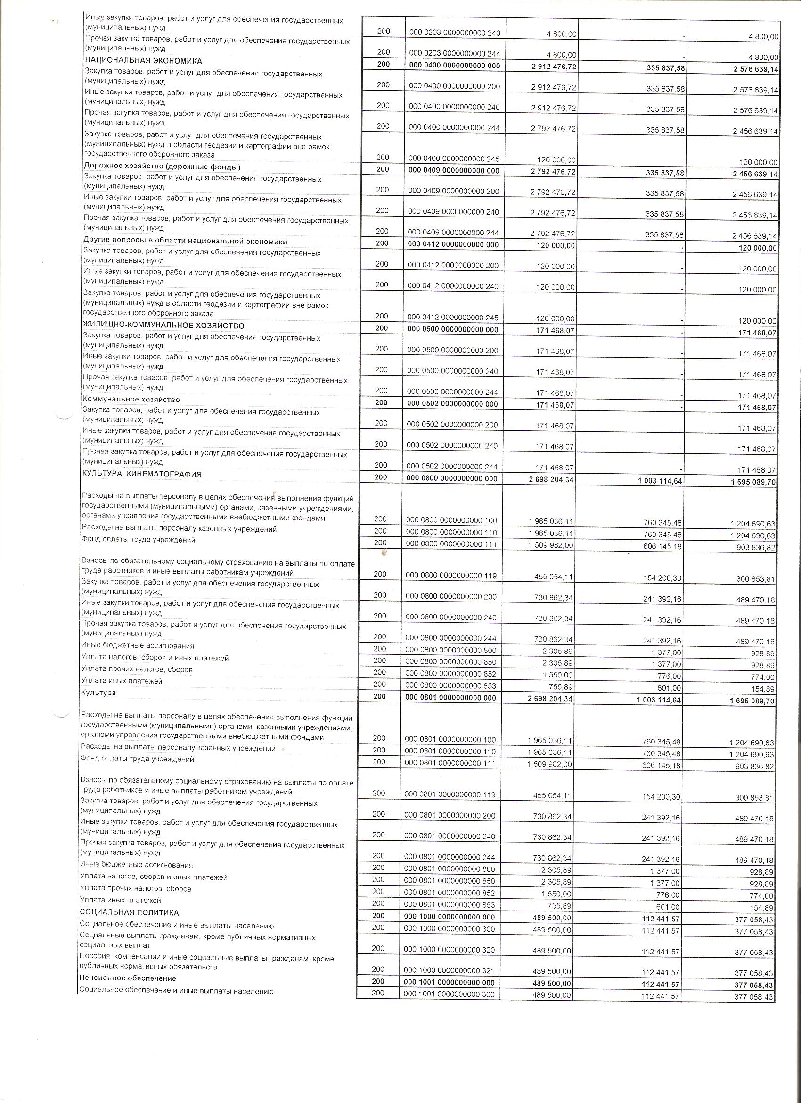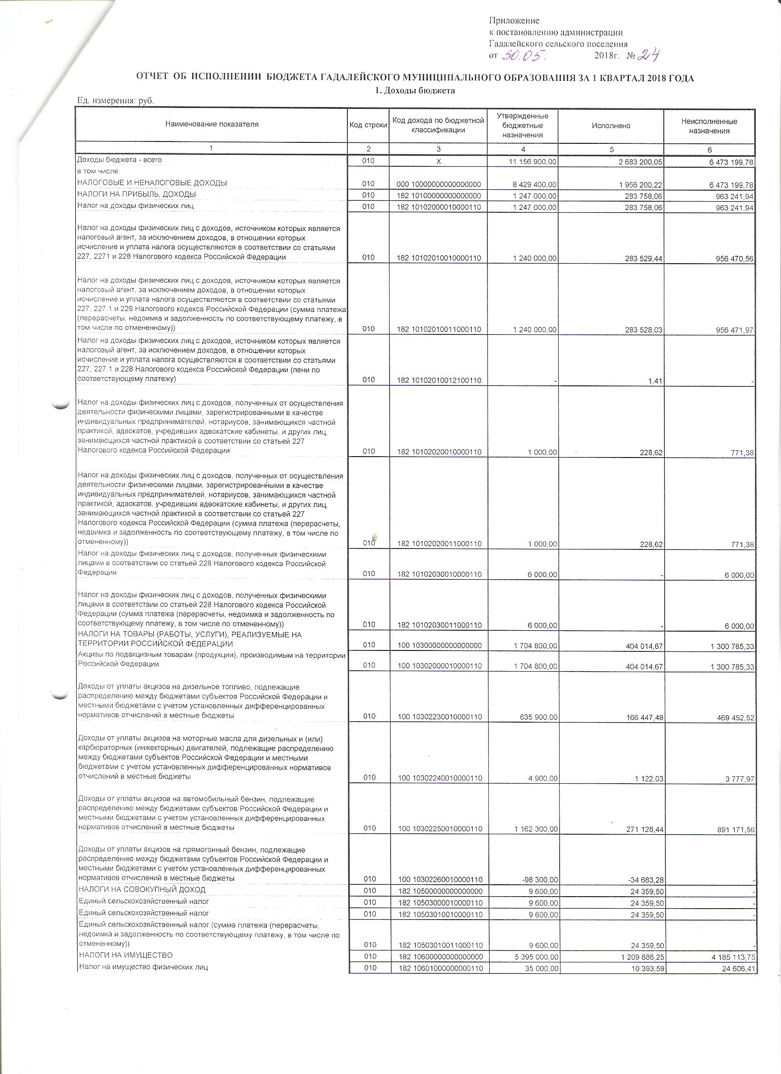

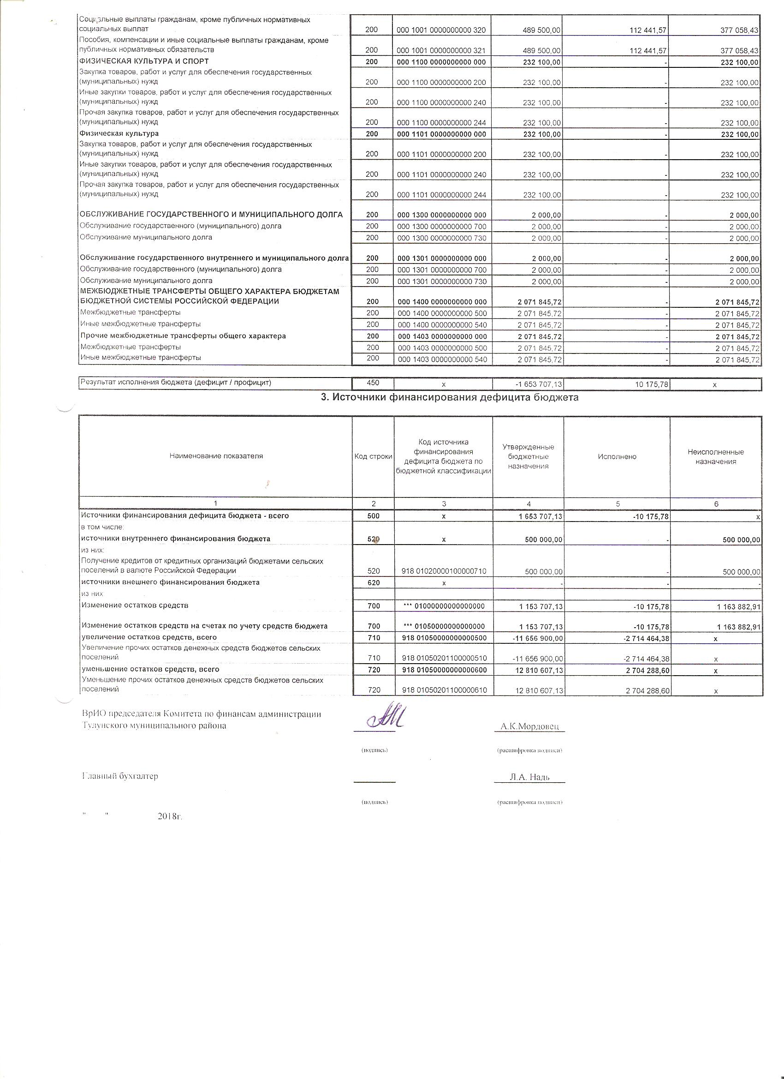
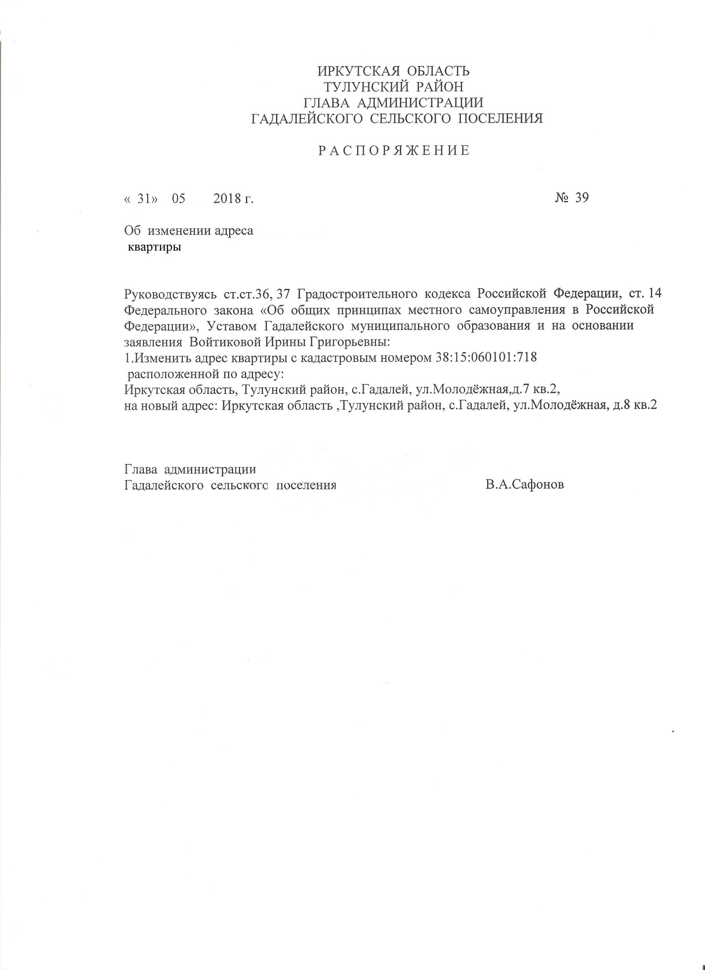

ИРКУТСКАЯ ОБЛАСТЬ
Т У Л У Н С К И Й Р А Й О Н

ДУМА

ГАДАЛЕЙСКОГО СЕЛЬСКОГО ПОСЕЛЕНИЯ

РЕШЕНИЕ

«30» мая 2018 г. №41

с. Гадалей
Об исполнении бюджета
Гадалейского муниципального
образования за 2017 год

Руководствуясь Бюджетным кодексом РФ, Федеральным законом «Об общих принципах организации местного самоуправления в Российской Федерации», статьями 33, 48 Устава Гадалейского муниципального образования, Положением «О бюджетном процессе в Гадалейском муниципальном образовании», Дума Гадалейского сельского поселения

Р Е Ш И Л А :

- Утвердить отчет об исполнении бюджета Гадалейского муниципального образования за 2017 год по доходам в сумме 9905,6 тыс. руб., по расходам в сумме 12054,0 тыс. руб. с превышением расходов над доходами (дефицит бюджета) в сумме 2148,4 тыс. руб. и со следующими показателями:
1) доходов бюджета Гадалейского муниципального образования по кодам классификации доходов бюджетов за 2017 год согласно приложению № 1 к настоящему решению;
2) расходов бюджета Гадалейского муниципального образования по ведомственной структуре расходов бюджета Гадалейского муниципального образования за 2017 год согласно приложению № 2 к настоящему решению;
3) расходов бюджета Гадалейского муниципального образования по разделам и подразделам классификации расходов бюджетов за 2017 год согласно приложению № 3 к настоящему решению;
4) источников финансирования дефицита бюджета Гадалейского муниципального образования по кодам классификации источников финансирования дефицитов бюджетов за 2017 год согласно приложению № 4 к настоящему решению.
2. Опубликовать настоящее решение в информационном бюллетене «Информационный вестник Думы и администрации Гадалейского сельского поселения» и разместить на официальном сайте администрации Гадалейского сельского поселения в информационно-телекоммуникационной сети «Интернет».

Глава Гадалейского
сельского поселения В.А.Сафонов

 |  | Приложение № 1
 |  | к решению Думы Гадалейского
 |  | сельского поселения
 |  | "Об исполнении бюджета
 |  | Гадалейского муниципального
 |  | образования за 2017 год"
 |  | от "30" мая 2018г. №41
Доходы бюджета Гадалейского муниципального образования по кодам классификации доходов бюджетов за 2017 год
 |  |  | тыс. руб.
Наименование показателя | Код бюджетной классификации |  | Кассовое исполнение
 | главного администратора доходов | доходов бюджета сельского поселения
ДОХОДЫ ВСЕГО |  |  | 9 905,6
Федеральное казначейство | 100 |  | 1 804,2
Доходы от уплаты акцизов на дизельное топливо, подлежащие распределению между бюджетами субъектов Российской Федерации и местными бюджетами с учетом установленных дифференцированных нормативов отчислений в местные бюджеты | 100 | 1.03.02230.01.0000.110 | 741,4
Доходы от уплаты акцизов на моторные масла для дизельных и (или) карбюраторных (инжекторных) двигателей, подлежащие распределению между бюджетами субъектов Российской Федерации и местными бюджетами с учетом установленных дифференцированных нормативов отчислений в местные бюджеты | 100 | 1.03.02240.01.0000.110 | 7,5
Доходы от уплаты акцизов на автомобильный бензин, подлежащие распределению между бюджетами субъектов Российской Федерации и местными бюджетами с учетом установленных дифференцированных нормативов отчислений в местные бюджеты | 100 | 1.03.02250.01.0000.110 | 1 198,9
Доходы от уплаты акцизов на прямогонный бензин, подлежащие распределению между бюджетами субъектов Российской Федерации и местными бюджетами с учетом установленных дифференцированных нормативов отчислений в местные бюджеты | 100 | 1.03.02260.01.0000.110 | -143,6
Федеральная налоговая служба | 182 |  | 2 336,4
Налог на доходы физических лиц с доходов, источником которых является налоговый агент, за исключением доходов, в отношении которых исчисление и уплата налога осуществляются в соответствии со статьями 227, 227.1 и 228 Налогового кодекса Российской Федерации (сумма платежа (перерасчеты, недоимка и задолженность по соответствующему платежу, в том числе по отмененному)) | 182 | 1.01.02010.01.1000.110 | 1 167,3
Налог на доходы физических лиц с доходов, полученных от осуществления деятельности физическими лицами, зарегистрированными в качестве индивидуальных предпринимателей, нотариусов, занимающихся частной практикой, адвокатов, учредивших адвокатские кабинеты, и других лиц, занимающихся частной практикой в соответствии со статьей 227 Налогового кодекса Российской Федерации (сумма платежа (перерасчеты, недоимка и задолженность по соответствующему платежу, в том числе по отмененному)) | 182 | 1.01.02020.01.1000.110 | 0,6
Налог на доходы физических лиц с доходов, полученных от осуществления деятельности физическими лицами, зарегистрированными в качестве индивидуальных предпринимателей, нотариусов, занимающихся частной практикой, адвокатов, учредивших адвокатские кабинеты, и других лиц, занимающихся частной практикой в соответствии со статьей 227 Налогового кодекса Российской Федерации (суммы денежных взысканий (штрафов) по соответствующему платежу согласно законодательству Российской Федерации) | 182 | 1.01.02020.01.3000.110 | 0,2
Налог на доходы физических лиц с доходов, полученных физическими лицами в соответствии со статьей 228 Налогового кодекса Российской Федерации (сумма платежа (перерасчеты, недоимка и задолженность по соответствующему платежу, в том числе по отмененному)) | 182 | 1.01.02030.01.1000.110 | 6,4
Единый сельскохозяйственный налог (сумма платежа (перерасчеты, недоимка и задолженность по соответствующему платежу, в том числе по отмененному)) | 182 | 1.05.03010.01.1000.110 | 9,7
Единый сельскохозяйственный налог (пени по соответствующему платежу) | 182 | 1.05.03010.01.2100.110 | 0,2
Налог на имущество физических лиц, взимаемый по ставкам, применяемым к объектам налогообложения, расположенным в границах сельских поселений (сумма платежа (перерасчеты, недоимка и задолженность по соответствующему платежу, в том числе по отмененному)) | 182 | 1.06.01030.10.1000.110 | 43,5
Налог на имущество физических лиц, взимаемый по ставкам, применяемым к объектам налогообложения, расположенным в границах сельских поселений (пени по соответствующему платежу) | 182 | 1.06.01030.10.2100.110 | 0,5
Земельный налог с организаций, обладающих земельным участком, расположенным в границах сельских поселений (сумма платежа (перерасчеты, недоимка и задолженность по соответствующему платежу, в том числе по отмененному)) | 182 | 1.06.06033.10.1000.110 | 664,3
Земельный налог с организаций, обладающих земельным участком, расположенным в границах сельских поселений (пени по соответствующему платежу) | 182 | 1.06.06033.10.2100.110 | 0,6
Земельный налог с физических лиц, обладающих земельным участком, расположенным в границах сельских поселений (сумма платежа (перерасчеты, недоимка и задолженность по соответствующему платежу, в том числе по отмененному)) | 182 | 1.06.06043.10.1000.110 | 413,4
Земельный налог с физических лиц, обладающих земельным участком, расположенным в границах сельских поселений (пени по соответствующему платежу) | 182 | 1.06.06043.10.2100.110 | 29,7
Администрация Гадалейского сельского поселения | 918 |  | 5 765,0
Государственная пошлина за совершение нотариальных действий должностными лицами органов местного самоуправления, уполномоченными в соответствии с законодательными актами Российской Федерации на совершение нотариальных действий | 918 | 1.08.04020.01.1000.110 | 6,0
Прочие поступления от использования имущества, находящегося в собственности сельских поселений (за исключением имущества муниципальных бюджетных и автономных учреждений, а также имущества муниципальных унитарных предприятий, в том числе казенных) | 918 | 1.11.09045.10.0000.120 | 58,2
Прочие доходы от оказания платных услуг (работ) получателями средств бюджетов сельских поселений (оказание платных услуг, гранты, премии, добровольные пожертвования) | 918 | 1.13.01995.10.0001.130 | 27,8
Прочие доходы от компенсации затрат бюджетов сельских поселений (дебиторская задолженность прошлых лет) | 918 | 1.13.02995.10.0003.130 | 11,1
Дотации бюджетам сельских поселений на выравнивание бюджетной обеспеченности | 918 | 2.02.15001.10.0000.151 | 2 126,4
Прочие субсидии бюджетам сельских поселений | 918 | 2.02.29999.10.0000.151 | 697,9
Субвенции бюджетам сельских поселений на выполнение передаваемых полномочий субъектов Российской Федерации | 918 | 2.02.30024.10.0000.151 | 0,7
Субвенции бюджетам сельских поселений на осуществление первичного воинского учета на территориях, где отсутствуют военные комиссариаты | 918 | 2.02.35118.10.0000.151 | 76,9
Прочие межбюджетные трансферты, передаваемые бюджетам сельских поселений | 918 | 2.02.49999.10.0000.151 | 760,0
Прочие безвозмездные поступления в бюджеты сельских поселений | 918 | 2.07.05030.10.0000.180 | 2 000,0

 |  |  |  |  |  |  |  |  |  |  | Приложение № 2
 |  |  |  |  |  |  |  |  |  |  | к решению Думы Гадалейского
 |  |  |  |  |  |  |  |  |  |  | сельского поселения
 |  |  |  |  |  |  |  |  |  |  | " Об исполнении бюджета Гадалейского
 |  |  |  |  |  |  |  |  |  |  | муниципального образования за 2017 год"
 |  |  |  |  |  |  |  |  |  |  | от "30" мая 2018г. №41
РАСХОДЫ БЮДЖЕТА ГАДАЛЕЙСКОГО МУНИЦИПАЛЬНОГО ОБРАЗОВАНИЯ ПО ВЕДОМСТВЕННОЙ СТРУКТУРЕ РАСХОДОВ ЗА 2017г.
 |  |  |  |  |  |  |  |  |  |  |  | тыс. руб.
Наименование |  | Рз | ПР |  | ЦСР |  |  |  | ВР |  |  | Кассовое исполнение
 | ГРБС | Рз | ПР |  | ЦСР |  |  |  | ВР
ВСЕГО: |  |  |  |  |  |  |  |  |  |  |  | 12 054,0
Администрация Гадалейского сельского поселения | 918 |  |  |  |  |  |  |  |  |  |  | 12 054,0
ОБЩЕГОСУДАРСТВЕННЫЕ ВОПРОСЫ | 918 | 01 |  |  |  |  |  |  |  |  |  | 4 892,1
Функционирование высшего должностного лица субъекта Российской Федерации и муниципального образования | 918 | 01 | 02 |  |  |  |  |  |  |  |  | 863,6
Руководство и управление в сфере установленных функций органов местного самоуправления | 918 | 01 | 02 |  | 7100000000 |  |  |  |  |  |  | 808,6
Расходы на выплаты по оплате труда работников органов местного самоуправления | 918 | 01 | 02 |  | 7100020110 |  |  |  |  |  |  | 808,6
Расходы на выплаты персоналу в целях обеспечения выполнения функций государственными (муниципальными) органами, казенными учреждениями, органами управления государственными внебюджетными фондами | 918 | 01 | 02 |  | 7100020110 |  |  |  | 100 |  |  | 808,6
Муниципальные программы поселений | 918 | 01 | 02 |  | 7950000000 |  |  |  |  |  |  | 55,0
Муниципальная программа "Повышение эффективности бюджетных расходов сельских поселений" | 918 | 01 | 02 |  | 7952500000 |  |  |  |  |  |  | 55,0
Расходы на выплаты персоналу в целях обеспечения выполнения функций государственными (муниципальными) органами, казенными учреждениями, органами управления государственными внебюджетными фондами | 918 | 01 | 02 |  | 7952500000 |  |  |  | 100 |  |  | 55,0
Функционирование Правительства Российской Федерации, высших исполнительных органов государственной власти субъектов Российской Федерации, местных администраций | 918 | 01 | 04 |  |  |  |  |  |  |  |  | 3 760,2
Руководство и управление в сфере установленных функций органов местного самоуправления | 918 | 01 | 04 |  | 7100000000 |  |  |  |  |  |  | 3 524,2
Расходы на выплаты по оплате труда работников органов местного самоуправления | 918 | 01 | 04 |  | 7100020110 |  |  |  |  |  |  | 2 703,3
Расходы на выплаты персоналу в целях обеспечения выполнения функций государственными (муниципальными) органами, казенными учреждениями, органами управления государственными внебюджетными фондами | 918 | 01 | 04 |  | 7100020110 |  |  |  | 100 |  |  | 2 703,3
Расходы на обеспечение функций органов местного самоуправления | 918 | 01 | 04 |  | 7100020190 |  |  |  |  |  |  | 820,9
Расходы на выплаты персоналу в целях обеспечения выполнения функций государственными (муниципальными) органами, казенными учреждениями, органами управления государственными внебюджетными фондами | 918 | 01 | 04 |  | 7100020190 |  |  |  | 100 |  |  | 3,5
Закупка товаров, работ и услуг для обеспечения государственных (муниципальных) нужд | 918 | 01 | 04 |  | 7100020190 |  |  |  | 200 |  |  | 777,9
Иные бюджетные ассигнования | 918 | 01 | 04 |  | 7100020190 |  |  |  | 800 |  |  | 39,5
Муниципальные программы поселений | 918 | 01 | 04 |  | 7950000000 |  |  |  |  |  |  | 236,0
Муниципальная программа "Повышение эффективности бюджетных расходов сельских поселений" | 918 | 01 | 04 |  | 7952500000 |  |  |  |  |  |  | 236,0
Расходы на выплаты персоналу в целях обеспечения выполнения функций государственными (муниципальными) органами, казенными учреждениями, органами управления государственными внебюджетными фондами | 918 | 01 | 04 |  | 7952500000 |  |  |  | 100 |  |  | 236,0
Обеспечение проведения выборов и референдумов | 918 | 01 | 07 |  |  |  |  |  |  |  |  | 264,7
Проведение выборов главы муниципального образования | 918 | 01 | 07 |  | 7180020700 |  |  |  |  |  |  | 124,3
Иные бюджетные ассигнования | 918 | 01 | 07 |  | 7180020700 |  |  |  | 800 |  |  | 124,3
Проведение выборов в представительные органы муниципального образования | 918 | 01 | 07 |  | 7180020800 |  |  |  |  |  |  | 140,4
Иные бюджетные ассигнования | 918 | 01 | 07 |  | 7180020800 |  |  |  | 800 |  |  | 140,4
Другие общегосударственные вопросы | 918 | 01 | 13 |  |  |  |  |  |  |  |  | 3,6
Руководство и управление в сфере установленных функций органов местного самоуправления | 918 | 01 | 13 |  | 7100000000 |  |  |  |  |  |  | 2,9
Расходы на обеспечение функций органов местного самоуправления | 918 | 01 | 13 |  | 7100020190 |  |  |  |  |  |  | 2,9
Иные бюджетные ассигнования | 918 | 01 | 13 |  | 7100020190 |  |  |  | 800 |  |  | 2,9
Осуществление областного государственного полномочия по определению перечня должностных лиц органов местного самоуправления, уполномоченных составлять протоколы об административных правонарушениях, предусмотренных отдельными законами Иркутской области об административной ответственности | 918 | 01 | 13 |  | 90А0073150 |  |  |  |  |  |  | 0,7
Закупка товаров, работ и услуг для обеспечения государственных (муниципальных) нужд | 918 | 01 | 13 |  | 90А0073150 |  |  |  | 200 |  |  | 0,7
НАЦИОНАЛЬНАЯ ОБОРОНА | 918 | 02 |  |  |  |  |  |  |  |  |  | 76,9
Мобилизационная и вневойсковая подготовка | 918 | 02 | 03 |  |  |  |  |  |  |  |  | 76,9
Осуществление первичного воинского учета на территориях, где отсутствуют военные комиссариаты | 918 | 02 | 03 |  | 7030251180 |  |  |  |  |  |  | 76,9
Расходы на выплаты персоналу в целях обеспечения выполнения функций государственными (муниципальными) органами, казенными учреждениями, органами управления государственными внебюджетными фондами | 918 | 02 | 03 |  | 7030251180 |  |  |  | 100 |  |  | 76,9
НАЦИОНАЛЬНАЯ ЭКОНОМИКА | 918 | 04 |  |  |  |  |  |  |  |  |  | 1 812,1
Дорожное хозяйство (дорожные фонды) | 918 | 04 | 09 |  |  |  |  |  |  |  |  | 1 812,1
Муниципальные программы поселений | 918 | 04 | 09 |  | 7950000000 |  |  |  |  |  |  | 1 812,1
Муниципальная программа "Дорожная деятельность в отношении автомобильных дорог местного значения в границах населённых пунктов поселений" | 918 | 04 | 09 |  | 7952400000 |  |  |  |  |  |  | 1 812,1
Закупка товаров, работ и услуг для обеспечения государственных (муниципальных) нужд | 918 | 04 | 09 |  | 7952400000 |  |  |  | 200 |  |  | 1 812,1
ЖИЛИЩНО-КОММУНАЛЬНОЕ ХОЗЯЙСТВО | 918 | 05 |  |  |  |  |  |  |  |  |  | 350,5
Коммунальное хозяйство | 918 | 05 | 02 |  |  |  |  |  |  |  |  | 350,5
Муниципальные программы поселений | 918 | 05 | 02 |  | 7950000000 |  |  |  |  |  |  | 350,5
Муниципальная программа "Организация водоснабжения населения" | 918 | 05 | 02 |  | 7952000000 |  |  |  |  |  |  | 350,5
Реализация мероприятий перечня проектов народных инициатив | 918 | 05 | 02 |  | 79520S2370 |  |  |  |  |  |  | 350,5
Закупка товаров, работ и услуг для обеспечения государственных (муниципальных) нужд | 918 | 05 | 02 |  | 79520S2370 |  |  |  | 200 |  |  | 350,5
ОБРАЗОВАНИЕ | 918 | 07 |  |  |  |  |  |  |  |  |  | 12,0
Профессиональная подготовка, переподготовка и повышение квалификации | 918 | 07 | 05 |  |  |  |  |  |  |  |  | 12,0
Мероприятия по переподготовке и повышению квалификации муниципальных служащих, технического и вспомогательного персонала | 918 | 07 | 05 |  | 7150000000 |  |  |  |  |  |  | 6,0
Закупка товаров, работ и услуг для обеспечения государственных (муниципальных) нужд | 918 | 07 | 05 |  | 7150000000 |  |  |  | 200 |  |  | 6,0
Мероприятия по переподготовке и повышению квалификации специалистов культуры | 918 | 07 | 05 |  | 7850000000 |  |  |  |  |  |  | 6,0
Закупка товаров, работ и услуг для обеспечения государственных (муниципальных) нужд | 918 | 07 | 05 |  | 7850000000 |  |  |  | 200 |  |  | 6,0
КУЛЬТУРА, КИНЕМАТОГРАФИЯ | 918 | 08 |  |  |  |  |  |  |  |  |  | 2 078,9
Культура | 918 | 08 | 01 |  |  |  |  |  |  |  |  | 2 078,9
Учреждения культуры и мероприятия в сфере культуры и кинематографии | 918 | 08 | 01 |  | 7810000000 |  |  |  |  |  |  | 1 764,5
Расходы на выплаты персоналу в целях обеспечения выполнения функций государственными (муниципальными) органами, казенными учреждениями, органами управления государственными внебюджетными фондами | 918 | 08 | 01 |  | 7810000000 |  |  |  | 100 |  |  | 1 245,6
Закупка товаров, работ и услуг для обеспечения государственных (муниципальных) нужд | 918 | 08 | 01 |  | 7810000000 |  |  |  | 200 |  |  | 514,6
Иные бюджетные ассигнования | 918 | 08 | 01 |  | 7810000000 |  |  |  | 800 |  |  | 4,3
Библиотеки | 918 | 08 | 01 |  | 7820000000 |  |  |  |  |  |  | 190,4
Расходы на выплаты персоналу в целях обеспечения выполнения функций государственными (муниципальными) органами, казенными учреждениями, органами управления государственными внебюджетными фондами | 918 | 08 | 01 |  | 7820000000 |  |  |  | 100 |  |  | 190,4
Муниципальные программы поселений | 918 | 08 | 01 |  | 7950000000 |  |  |  |  |  |  | 124,0
Муниципальная программа "Повышение эффективности бюджетных расходов сельских поселений" | 918 | 08 | 01 |  | 7952500000 |  |  |  |  |  |  | 124,0
Расходы на выплаты персоналу в целях обеспечения выполнения функций государственными (муниципальными) органами, казенными учреждениями, органами управления государственными внебюджетными фондами | 918 | 08 | 01 |  | 7952500000 |  |  |  | 100 |  |  | 124,0
СОЦИАЛЬНАЯ ПОЛИТИКА | 918 | 10 |  |  |  |  |  |  |  |  |  | 328,4
Пенсионное обеспечение | 918 | 10 | 01 |  |  |  |  |  |  |  |  | 328,4
Пенсия за выслугу лет муниципальной службы. | 918 | 10 | 01 |  | 7600020300 |  |  |  |  |  |  | 328,4
Социальное обеспечение и иные выплаты населению | 918 | 10 | 01 |  | 7600020300 |  |  |  | 300 |  |  | 328,4
ФИЗИЧЕСКАЯ КУЛЬТУРА И СПОРТ | 918 | 11 |  |  |  |  |  |  |  |  |  | 32,7
Физическая культура | 918 | 11 | 01 |  |  |  |  |  |  |  |  | 32,7
Муниципальные программы поселений | 918 | 11 | 01 |  | 7950000000 |  |  |  |  |  |  | 32,7
Муниципальная программа "Обеспечение условий для развития на территории сельского поселения физической культуры и массового спорта" | 918 | 11 | 01 |  | 7952200000 |  |  |  |  |  |  | 32,7
Закупка товаров, работ и услуг для обеспечения государственных (муниципальных) нужд | 918 | 11 | 01 |  | 7952200000 |  |  |  | 200 |  |  | 32,7
МЕЖБЮДЖЕТНЫЕ ТРАНСФЕРТЫ ОБЩЕГО ХАРАКТЕРА БЮДЖЕТАМ БЮДЖЕТНОЙ СИСТЕМЫ РОССИЙСКОЙ ФЕДЕРАЦИИ | 918 | 14 |  |  |  |  |  |  |  |  |  | 2 470,4
Прочие межбюджетные трансферты общего характера | 918 | 14 | 03 |  |  |  |  |  |  |  |  | 2 470,4
Межбюджетные трансферты бюджетам муниципальных районов из бюджетов поселений на осуществление части полномочий по решению вопросов местного значения в соответствии с заключенными соглашениями | 918 | 14 | 03 |  | 7030020600 |  |  |  |  |  |  | 2 470,4
Межбюджетные трансферты | 918 | 14 | 03 |  | 7030020600 |  |  |  | 500 |  |  | 2 470,4
ВСЕГО: |  |  |  |  |  |  |  |  |  |  |  | 12 054,0

 |  |  | Приложение № 3
 |  |  | к решению Думы Гадалейского
 |  |  | сельского поселения
 |  |  | " Об исполнении бюджета
 |  |  | Гадалейского муниципального
 |  |  | образования за 2017 год"
 |  |  | от "30" мая 2018г. №41
РАСХОДЫ БЮДЖЕТА ГАДАЛЕЙСКОГО МУНИЦИПАЛЬНОГО ОБРАЗОВАНИЯ ПО РАЗДЕЛАМ И ПОДРАЗДЕЛАМ КЛАССИФИКАЦИИ РАСХОДОВ БЮДЖЕТОВ ЗА 2017г.
Единица измерения: |  | тыс. руб.
Наименование | Рз | ПР |  |  | Кассовое исполнение
 | Рз | ПР
ОБЩЕГОСУДАРСТВЕННЫЕ ВОПРОСЫ | 01 |  |  |  | 4 892,1
Функционирование высшего должностного лица субъекта Российской Федерации и муниципального образования | 01 | 02 |  |  | 863,6
Функционирование Правительства Российской Федерации, высших исполнительных органов государственной власти субъектов Российской Федерации, местных администраций | 01 | 04 |  |  | 3 760,2
Обеспечение проведения выборов и референдумов | 01 | 07 |  |  | 264,7
Другие общегосударственные вопросы | 01 | 13 |  |  | 3,6
НАЦИОНАЛЬНАЯ ОБОРОНА | 02 |  |  |  | 76,9
Мобилизационная и вневойсковая подготовка | 02 | 03 |  |  | 76,9
НАЦИОНАЛЬНАЯ ЭКОНОМИКА | 04 |  |  |  | 1 812,1
Дорожное хозяйство (дорожные фонды) | 04 | 09 |  |  | 1 812,1
ЖИЛИЩНО-КОММУНАЛЬНОЕ ХОЗЯЙСТВО | 05 |  |  |  | 350,5
Коммунальное хозяйство | 05 | 02 |  |  | 350,5
ОБРАЗОВАНИЕ | 07 |  |  |  | 12,0
Профессиональная подготовка, переподготовка и повышение квалификации | 07 | 05 |  |  | 12,0
КУЛЬТУРА, КИНЕМАТОГРАФИЯ | 08 |  |  |  | 2 078,9
Культура | 08 | 01 |  |  | 2 078,9
СОЦИАЛЬНАЯ ПОЛИТИКА | 10 |  |  |  | 328,4
Пенсионное обеспечение | 10 | 01 |  |  | 328,4
ФИЗИЧЕСКАЯ КУЛЬТУРА И СПОРТ | 11 |  |  |  | 32,7
Физическая культура | 11 | 01 |  |  | 32,7
МЕЖБЮДЖЕТНЫЕ ТРАНСФЕРТЫ ОБЩЕГО ХАРАКТЕРА БЮДЖЕТАМ БЮДЖЕТНОЙ СИСТЕМЫ РОССИЙСКОЙ ФЕДЕРАЦИИ | 14 |  |  |  | 2 470,4
Прочие межбюджетные трансферты общего характера | 14 | 03 |  |  | 2 470,4
ВСЕГО: |  |  |  |  | 12 054,0

Приложение № 4
к решению Думы Гадалейского
сельского поселения
« Об исполнении бюджета
Гадалейского муниципального
образования за 2017 год»
от "30" мая 2018г. №41
Источники финансирования дефицита бюджета Гадалейского муниципального образования по кодам классификации источников финансирования дефицитов бюджетов за 2017 год.

тыс. руб.
Наименование | Код бюджетной классификации | Кассовое исполнение
Источники внутреннего финансирования дефицита бюджета | 000 01 00 00 00 00 0000 000 | 2148,4
Кредиты кредитных организаций в валюте Российской Федерации | 918 01 02 00 00 00 0000 000 | 0,0
Получение кредитов от кредитных организаций в валюте Российской Федерации | 918 01 02 00 00 00 0000 700 | 0,0
Получение кредитов от кредитных организаций бюджетами поселений в валюте Российской Федерации | 918 01 02 00 00 10 0000 710 | 0,0
Погашение кредитов, предоставленных кредитными организациями в валюте Российской Федерации | 918 01 02 00 00 00 0000 800 | 0,0
Погашение бюджетами поселений кредитов от кредитных организаций в валюте Российской Федерации | 918 01 02 00 00 10 0000 810 | 0,0
Бюджетные кредиты от других бюджетов бюджетной системы Российской Федерации в валюте Российской Федерации | 918 01 03 00 00 00 0000 000 | 0,0
Получение бюджетных кредитов от других бюджетов бюджетной системы Российской Федерации в валюте Российской Федерации | 918 01 03 00 00 00 0000 700 | 0,0
Получение кредитов от других бюджетов бюджетной системы Российской Федерации бюджетами поселений в валюте Российской Федерации | 918 01 03 00 00 10 0000 710 | 0,0
Погашение бюджетных кредитов ,полученных от других бюджетов бюджетной системы Российской Федерации в валюте Российской Федерации | 918 01 03 00 00 00 0000 800 | 0,0
Погашение бюджетами поселений кредитов от других бюджетов бюджетной системы Российской Федерации в валюте Российской Федерации | 918 01 03 00 00 10 0000 810 | 0,0
Изменение остатков средств на счетах по учету средств бюджета | 000 01 05 00 00 00 0000 000 | 2148,4
Увеличение остатков средств бюджетов | 000 01 05 00 00 00 0000 500 | -13126,1
Увеличение прочих остатков средств бюджетов | 000 01 05 02 00 00 0000 500 | -13126,1
Увеличение прочих остатков денежных средств бюджетов | 000 01 05 02 01 00 0000 510 | -13126,1
Увеличение прочих остатков денежных средств бюджетов поселений | 000 01 05 02 01 10 0000 510 | -13126,1
Уменьшение остатков средств бюджетов | 000 01 05 00 00 00 0000 600 | 15274,5
Уменьшение прочих остатков средств бюджетов | 000 01 05 02 00 00 0000 600 | 15274,5
Уменьшение прочих остатков денежных средств бюджетов | 000 01 05 02 01 00 0000 610 | 15274,5
Уменьшение прочих остатков денежных средств бюджетов поселений | 000 01 05 02 01 10 0000 610 | 15274,5

Пояснительная записка к решению Думы Гадалейского сельского поселения «Об исполнении бюджета Гадалейского муниципального образования за 2017 год»

1. Исполнение бюджета Гадалейского муниципального образования по доходам
Бюджет Гадалейского муниципального образования по доходам за 2017 год исполнен в сумме 9 905,6 тыс. руб. План доходов на 2017 год, утверждённый в сумме 9808,3 тыс. руб., выполнен на 101,0%.
Бюджет Гадалейского муниципального образования по собственным доходным источникам за 2017 год исполнен в сумме 4 243,7 тыс. руб. План собственных доходов на 2017 год, утверждённый в сумме 4 146,4 тыс. руб., выполнен на 102,3%.
На 2017 год в бюджете Гадалейского муниципального образования запланированы следующие источники собственных доходов:
тыс. руб.
Вид дохода | План 2017 г | Исполнено | % выполнения | Отклонение
НДФЛ | 1174,1 | 1174,5 | 100,0 | +0,4
Доходы от уплаты акцизов | 1775,0 | 1804,2 | 101,6 | +29,2
ЕСХН | 9,9 | 9,9 | 100,0 | 0
Налог на имущество физических лиц | 43,3 | 44,0 | 101,6 | +0,7
Земельный налог | 1044,1 | 1108,0 | 106,1 | +63,9
Госпошлина | 6,0 | 6,0 | 100,0 | 0
Прочие доходы от использования имущества | 55,2 | 58,2 | 105,4 | +3,0
Прочие доходы от оказания платных услуг (работ) | 27,8 | 27,8 | 100,0 | 0
Прочие доходы от компенсации затрат | 11,0 | 11,1 | 100,9 | +0,1
итого | 4146,4 | 4243,7 | 102,3 | +97,3

Основным доходным источником бюджета Гадалейского муниципального образования за 2017 год являются доходы от уплаты акцизов.
Удельный вес поступления доходов от уплаты акцизов в общем поступлении собственных доходов составляет 42,5 %.
План по отдельным доходным источникам перевыполнен в результате поступления платежей после уточнения в декабре 2017 года бюджета сельского поселения.
Недоимка по платежам в бюджет Гадалейского муниципального образования составляет:
тыс. руб.
Наименование | на 01.01.2017 г. | на 01.01.2018 г. | откл.
НДФЛ | 6,3 | 3,9 | -2,4
ЕСХН | 0,1 | 0,8 | +0,7
Налог на имущество физ. лиц | 59,1 | 82,8 | +23,7
Земельный налог с организаций | 0,3 | 0 | -0,3
Земельный налог с физ. лиц | 936,9 | 1049,6 | +112,7
итого | 1002,7 | 1137,1 | +134,4

Недоимка по платежам в бюджет Гадалейского муниципального образования по состоянию на 01.01.2018 г. по сравнению с данными на 01.01.2017 г. увеличилась на 134,4 тыс. руб., в том числе:
- по единому сельскохозяйственному налогу на 0,7 тыс. руб.;
- по налогу на имущество физических лиц на 23,7 тыс. руб.;
- по земельному налогу с физических лиц на 112,7 тыс. руб.
- по налогу на доходы физических лиц уменьшилась на 2,4 тыс. руб.;
- по земельному налогу с организаций уменьшилась на 0,3 тыс. руб.
Безвозмездные поступления от других бюджетов бюджетной системы РФ за 2017 год при плане 5 661,9 тыс. руб., составили 5 661,9 тыс. руб. или 100,0 %.
Доля безвозмездных поступлений в общей сумме доходов составила 57,2 %.
Доля собственных доходов в общей сумме доходов составила 42,8 %.

II. Исполнение бюджета Гадалейского сельского поселения
по расходам за 2017 год

По расходам бюджет Гадалейского муниципального образования за 2017 год при плане 13420,8 тыс. руб. исполнен в сумме 12054,0 тыс. руб. или 89,8 %. Неисполнение на сумму 1367,3 тыс. руб., в том числе:
- Не использованы бюджетные ассигнования на обеспечение деятельности органов местного самоуправления в сумме 88,1 тыс. руб. в связи экономией по расходам, проведением конкурсных процедур; оплатой предъявленных счетов за фактически потребленные коммунальные услуги;
- Не использованы бюджетные ассигнования резервного фонда Гадалейского сельского
поселения в сумме 0,1 тыс. руб. в связи с отсутствием на территории поселения в 2017 году чрезвычайных ситуаций;
3) Не использованы бюджетные ассигнования по муниципальной программе "Дорожная деятельность в отношении автомобильных дорог местного значения в границах населённых пунктов поселений" в сумме 1058,5 тыс. руб. в связи с неравномерным поступлением доходов по акцизам на автомобильный и прямогонный бензин, дизельное топливо, моторные масла для дизельных и (или) карбюраторных (инжекторных) двигателей и сезонностью проведения ремонтных работ;
4) Не использованы бюджетные ассигнования по организации благоустройства территории поселения в сумме 125,7 тыс. руб. в связи неравномерным поступлением доходов и ввиду сезонности проведения работ;
5) Не использованы бюджетные ассигнования по мероприятиям в сфере культуры и кинематографии в сумме 80,6 тыс. руб. в связи с экономией по расходам, по уплате налогов, сборов, госпошлины; проведением конкурсных процедур;
6) Не использованы бюджетные ассигнования по пенсии за выслугу лет муниципальной службы в сумме 13,8 тыс. руб. в связи с отсутствием необходимости;
7) Не использованы бюджетные ассигнования по обслуживанию государственного внутреннего и муниципального долга в сумме 0,5 тыс.руб. в связи с отсутствием необходимости

Расходы бюджета в разрезе разделов функциональной классификации расходов бюджетов Российской Федерации определены следующим образом:
тыс. руб.
Наименование показателя | План 2017г. |  | Исполнение 2017 г. |  | отклонение
 | сумма | доля (%) | сумма | доля (%) | сумма | % исполнения
1.ОБЩЕГОСУДАРСТВЕННЫЕ ВОПРОСЫ | 4980,2 | 37,1 | 4892,1 | 40,6 | 88,1 | 98,2
2.НАЦИОНАЛЬНАЯ ОБОРОНА | 76,9 | 0,6 | 76,9 | 0,6 | 0,0 | 100,0
3.НАЦИОНАЛЬНАЯ ЭКОНОМИКА | 2870,6 | 21,4 | 1812,1 | 15,0 | 1058,5 | 63,1
4.ЖИЛИЩНО-КОММУНАЛЬНОЕ ХОЗЯЙСТВО | 476,2 | 3,5 | 350,5 | 2,9 | 125,7 | 73,6
5.ОБРАЗОВАНИЯ | 12,0 | 0,1 | 12,0 | 0,1 | 0,0 | 100,0
6.КУЛЬТУРА, КИНЕМАТОГРАФИЯ | 2159,6 | 16,1 | 2078,9 | 17,3 | 80,7 | 96,3
7.СОЦИАЛЬНАЯ ПОЛИТИКА | 342,2 | 2,6 | 328,4 | 2,7 | 13,8 | 96,0
8.ФИЗИЧЕСКАЯ КУЛЬТУРА И СПОРТ | 32,7 | 0,2 | 32,7 | 0,3 | 0,0 | 100,0
9.ОБСЛУЖИВАНИЕ ГОСУДАРСТВЕННОГО И МУНИЦИПАЛЬНОГО ДОЛГА | 0,5 | 0,0 | 0,0 | 0,0 | 0,5 | 0,0
10.МЕЖБЮДЖЕТНЫЕ ТРАНСФЕРТЫ ОБЩЕГО ХАРАКТЕРА БЮДЖЕТАМ БЮДЖЕТНОЙ СИСТЕМЫ РОССИЙСКОЙ ФЕДЕРАЦИИ | 2470,4 | 18,4 | 2470,4 | 20,5 | 0,0 | 100,0
Итого расходов | 13420,8 | 100,0 | 12054,0 | 100,0 | 1367,3 | 89,8

По разделу 01 «Выполнение общегосударственных вопросов»

Объём расходов в данном направлении за 2017 год составил 4892,0 тыс. руб. при плане 4980,1 тыс. руб. Экономия в сумме 88,1 тыс. руб., в том числе в связи с:
- проведением закупочных процедур в сумме 74,6 тыс. руб.;
- предъявлением счетов за фактически потребленные коммунальные услуги в сумме 11,3 тыс. руб.;
- не использовании средств связанных с уплатой налогов, сборов, гос. пошлины в сумме 2,1 тыс. руб.
- не использованием средств резервного фонда в сумме 0,1 тыс. руб. из-за отсутствия на территории Гадалейского муниципального образования в 2017 году чрезвычайных ситуаций;

По данному разделу отражены расходы за счет средств субвенции на осуществление областного государственного полномочия по определению перечня должностных лиц органов местного самоуправления, уполномоченных составлять протоколы об административных правонарушениях, предусмотренных отдельными законами Иркутской области об административной ответственности в сумме 0,7 тыс. руб.
В 2017 году профинансированы расходы:
- на оплату труда с начислениями на неё в сумме 3802,9 тыс. руб. или 77,7 % от суммы расходов по разделу 01;
- на оплату коммунальных услуг в сумме 559,0 тыс. руб. или 11,4 % от суммы расходов по разделу 01;
- на оплату прочих расходов в сумме 307,0 тыс. руб. или 6,3 % от суммы расходов по разделу 01;
- на оплату увеличения стоимости материальных запасов в сумме 154,2 тыс. руб. или 3,1 % от суммы расходов по разделу 01, из них приобретение ГСМ в сумме 130,9 тыс. руб.;

- на оплату прочих работ, услуг в сумме 24,7 тыс. руб. или 0,5 %. от суммы расходов по разделу 01;
- на оплату услуг связи в сумме 22,7 тыс. руб. или 0,5 % от суммы расходов по разделу 01;
- на работы, услуги по содержанию имущества в сумме 18,0 тыс. руб. или 0,4 %. от суммы расходов по разделу 01

- на командировочные расходы (суточные) в сумме 3,5 тыс. руб. или 0,07 %. от суммы расходов по разделу 01

По разделу 02 «Национальная оборона

По указанному разделу отражены расходы на осуществление первичного воинского учета на территориях, где отсутствуют военные комиссариаты в сумме 76,9 тыс. руб. или 100 % к плану, в том числе на оплату труда с начислениями на нее 76,9 тыс. рублей или 100 % от суммы расходов по разделу.

По разделу 04 «Национальная экономика»

По указанному разделу отражены расходы в сумме 1812,1 тыс. руб. или 63,1 % к плану.
по подразделу 0409 «Дорожное хозяйство (дорожные фонды)» отражены расходы на содержание и ремонт автомобильных дорог в сумме 1812,1 тыс. руб. при плане 2870,6 тыс. руб. Не использованы бюджетные ассигнования в сумме 1058,5 тыс. руб. в связи с неравномерным поступлением доходов по акцизам на автомобильный и прямогонный бензин, дизельное топливо, моторные масла для дизельных и (или) карбюраторных (инжекторных) двигателей, с сезонностью проведения ремонтных работ по муниципальной программе «Дорожная деятельность в отношении автомобильных дорог местного значения в границах населённых пунктов поселений».

По разделу 05 «Жилищно – коммунальное хозяйство»

Исполнение по данному разделу составило 350,5 тыс. руб. или 73,6 % к плану:
по подразделу 0502 «Коммунальное хозяйство» отражены расходы в сумме 350,5 тыс. руб. при или 100 % к плану.
В 2017 году профинансированы расходы:
- на реализацию проведения мероприятий перечня проектов народных инициатив в сумме 297,9 тыс. руб. за счет средств областного бюджета;
- на софинансирование проведения мероприятий перечня проектов народных инициатив в сумме 52,6 тыс. руб. за счет средств местного бюджета.

По разделу 07 «Образование»

Исполнение по данному разделу «Профессиональная подготовка, переподготовка и повышение квалификации» составило 12,0 тыс. руб. или 100 % к плану:

По разделу 08 «Культура и кинематография»

Исполнение по данному разделу составило 2078,9 тыс. руб. при плане 2159,6 тыс. руб. или 96,3 % к плану. Экономия сложилась в сумме 80,7 тыс. руб., в том числе в связи с:
- проведением закупочных процедур в сумме 80,7 тыс. руб.
По данному разделу отражены расходы на проведение мероприятий в сфере культуры, содержание муниципальных учреждений культуры, в том числе:
- на обеспечение деятельности домов культуры в сумме 1764,5 тыс. руб. или 84,9 % от суммы расходов по разделу 08;
- на обеспечение деятельности библиотек в 314,4 тыс. руб. или 15,1 % от суммы расходов по разделу 08.
В разрезе КОСГУ расходы распределились следующим образом:
- на выплату заработной платы с начислениями на неё направлено в сумме 1560,0 тыс. руб. или 75,0 % от суммы расходов по разделу 08;
- на оплату коммунальных услуг в сумме 393,3 тыс. руб. или 18,9 % от суммы расходов по разделу 08;

- на оплату увеличения стоимости материальных запасов в сумме 69,4 тыс. руб. или 3,3 % от суммы расходов по разделу 08;
- на оплату прочих расходов в сумме 35,3 тыс. руб. или 1,7% от суммы расходов по разделу 08;

- на оплату работ, услуг по содержанию имущества в сумме 10,9 тыс. руб. или 0,5 % от суммы расходов по разделу 08;

- на услуги связи в сумме 10,0 тыс. руб. или 0,5% от суммы расходов по разделу 08.

По разделу 10 «Социальная политика»

По данному разделу исполнение составило 328,4 тыс. руб. или 96,0% к плановым назначениям. Произведены выплаты доплат к пенсиям муниципальным служащим Гадалейского сельского поселения в соответствии с Положением о порядке назначения, перерасчета размера, индексации и выплаты пенсии за выслугу лет работникам, замещавшим должности муниципальной службы в Администрации Гадалейского сельского поселения и ее структурных подразделениях, утвержденным постановлением главы администрации Гадалейского сельского поселения № 2а– пг от 12.02.2009г.

По разделу 11 «Мероприятия в области физической культуры и спорта»

По указанному разделу отражены расходы на проведение мероприятий в области физической культуры и спорта в сумме 32,7 тыс. руб. или 100 % к плану.

По разделу 14 «Межбюджетные трансферты»

Отражены межбюджетные трансферты, передаваемые бюджету Тулунского муниципального района из бюджета Гадалейского сельского поселения в соответствии с заключенным соглашением в сумме 2470,4 тыс. руб. или 100% к плану из них:
- межбюджетные трансферты бюджетам муниципальных районов из бюджетов поселений на осуществление части полномочий по решению вопросов местного значения в соответствии с заключенными соглашениями в сумме 1338,2 тыс. руб.;
- межбюджетные трансферты на создания условий для организации досуга и обеспечения жителей поселения услугами организаций культуры, в части обеспечения хозяйственно-технического обслуживания котельных установок, зданий, сооружений и других объектов организаций культуры в соответствии с заключенными соглашениями в сумме 1132,2 тыс. руб.

Источники внутреннего финансирования дефицита бюджета Гадалейского муниципального образования

В 2017 году бюджет Гадалейского муниципального образования исполнен с дефицитом в сумме 2148,4 тыс. руб., или 37,3 % общего годового объема доходов местного бюджета без учета объема безвозмездных поступлений.
По состоянию на 1 января 2018 года бюджет Гадалейского муниципального образования задолженности по кредитам не имеет.
Расходы на обслуживание муниципального долга не производились.
В структуре расходов по экономическому содержанию наиболее значимая часть бюджетных ассигнований направлена на финансирование:
-выплаты заработной платы с начислениями на нее в сумме 5439,8 тыс. руб. или 45,1 % от общей суммы расходов;
- межбюджетные трансферты в сумме 2470,4 тыс. руб. или 20,5 % от общей суммы расходов;
- оплату коммунальных услуг (электроэнергия, отопления и технологические нужды) в сумме 1534,8 тыс. руб. или 12,7 % от общей суммы расходов;
- оплату работ, услуг по содержанию имущества в сумме 1258,5 тыс. руб. или 10,4 % от общей суммы расходов (ремонт автомобильных дорог);

- выплаты доплат к пенсии в сумме 328,4 тыс. руб. или 2,7 % от общей суммы расходов;
- увеличение стоимости основных средств в сумме 315,6 тыс. руб. или 2,6 % от общей суммы расходов;
- увеличение материальных запасов в сумме 276,1 тыс. руб. или 2,3 % от общей суммы расходов
Проведена работа по привлечению дополнительных финансовых средств.
Дополнительно в бюджет Гадалейского муниципального образования в 2017 году поступило 4824,3 тыс. руб., в том числе:
- дотация на выравнивание бюджетной обеспеченности в сумме 2126,4 тыс. руб.;
- прочие безвозмездные в рамках Соглашения о социально-экономическом сотрудничестве между Администрацией муниципальное образования « Тулунский район» и ООО «Компания «Востсибуголь» от 01.01.2016г. в сумме 2000,0 тыс. руб.
- субсидии на реализацию мероприятия перечня проектов народных инициатив в сумме 400,0 тыс. руб.;
- субсидии на реализацию мероприятий, направленных на повышение эффективности бюджетных расходов муниципальных образований Иркутской области в сумме 297,9 тыс. руб.
Дополнительно полученные финансовые средства позволили обеспечить выполнение реализации Указа Президента Российской Федерации от 7 мая 2012 года № 597 «О мероприятиях по реализации государственной социальной политики» в части повышения заработной платы работникам учреждения культуры – средняя заработная плата работников культуры составила 25848,7 руб., профинансировать расходы по приобретению материалов для устройства водопровода в с. Гадалей.
Расходы за счет средств резервного фонда Гадалейского сельского поселения в 2017 году не производились.
Бюджет Гадалейского сельского поселения по состоянию на 01.01.2017 года не имеет задолженности по выплате заработной платы, по отчислениям во внебюджетные фонды, по оплате за коммунальные услуги, не имеет муниципального долга.
Просроченная кредиторская задолженность по состоянию на 01.01.2018 года составляет 32,3 тыс.руб. по сравнению с просроченной кредиторской задолженностью на 01.01.2017 года увеличилась на 32,3 тыс. руб.
Просроченная дебиторская задолженность по состоянию на 01.01.2018 года составляет 2,0 тыс.руб. по сравнению с просроченной кредиторской задолженностью на 01.01.2017 года увеличилась на 2,0 тыс. руб.

Финансирование учреждений и мероприятий в течение 2017 года производилось в пределах выделенных бюджетных ассигнований, утвержденных решением Думы № 135 от 27.12.2016 года «О бюджете Гадалейского муниципального образования на 2017 год» с учетом изменений.

Председатель комитета по финансам
Тулунского района Г.Э. Романчук

Исп. Шестакова А.В.
Отчет о расходовании средств резервного фонда администрации Гадалейского сельского поселения за 2017 год.
 | Расходов за счет средств резервного фонда администрации Гадалейского сельского поселения в 2017 году не производилось.
 | Председатель Комитета по финансам
 | Тулунского района |  |  |  |  |  |  | Г.Э. Романчук
Сведения
о численности муниципальных служащих органов местного самоуправления, работников муниципальных учреждений Гадалейского сельского поселения и фактические расходы на оплату их труда за 2017 год

№п/п | Наименование | Среднесписочная  численность,  чел. | Фактические расходы на оплату труда, тыс. руб.
1. | Муниципальные служащие, работники муниципальных учреждений | 14,6 | 3925,2

Председатель Комитета по финансам
Тулунского района Г.Э. Романчук

ОТЧЕТ ОБ ИСПОЛЬЗОВАНИИ СРЕДСТВ ДОРОЖНОГО ФОНДА за 2017 год ГАДАЛЕЙСКОГО МУНИЦИПАЛЬНОГО ОБРАЗОВАНИЯ
№ п/п | Наименование | Утверждено на отчетную дату | Фактически исполнено на отчетную дату | % исполнения
 | Остаток бюджетных ассигнований дорожного фонда по состоянию на 1 января текущего года | 1095,64 | 1095,64 | 100%
1. | ДОХОДЫ ВСЕГО | 1775,00 | 1804,15 | 102%
 | в том числе по источникам:
1.1. | Акцизы на автомобильный бензин, прямогонный бензин, дизельное топливо, моторные масла для дизельных и карбюраторных (инжекторных) двигателей, производимые на территории Российской Федерации, подлежащие зачислению в бюджет | 1775,00 | 1804,15 | 102%
1.2. | Денежные взыскания (штрафы) за нарушение правил перевозки крупногабаритных и тяжеловесных грузов по автомобильным дорогам общего пользования местного значения | 0,00 | 0,00 | -
1.3. | Прочие денежные взыскания (штрафы) за правонарушения в области дорожного движения | 0,00 | 0,00 | -
1.4. | Прочие поступления | 0,00 | 0,00 | -
1.5. | Межбюджетные трансферты из бюджетов бюджетной системы Российской Федерации | 0,00 | 0,00 | -
2 | РАСХОДЫ ВСЕГО | 2870,64 | 1812,11 | 63%
 | в том числе по направлениям:
2.1. | Содержание, капитальный ремонт, ремонт автомобильных дорог и искусственных сооружений на них | 2870,64 | 1812,11 | 63%
2.2. | Разработка проектной документации на капитальный ремонт автомобильных дорог и искусственных сооружений на них | 0,0 | 0,0 | 0,0
2.3. | Строительство и реконструкция автомобильных дорог и искусственных сооружений на них | 0,0 | 0,0 | 0,0
2.4. | Оформление прав собственности на автомобильные дороги и земельные участки по ним | 0,0 | 0,0 | 0,0
2.5. | Прочие направления | 0,0 | 0,0 | 0,0

ИРКУТСКАЯ ОБЛАСТЬ
ТУЛУНСКИЙ РАЙОН
Д У М А
Гадалейского сельского поселения
РЕШЕНИЕ
«30» мая 2018 г. № 42
с. Гадалей

Об исполнении бюджета

Гадалейского муниципального образования

за 1 квартал 2018 года

Заслушав информацию главы Гадалейского сельского поселения Сафонова В.А. «Об исполнении бюджета Гадалейского муниципального образования за 1 квартал 2018 года», руководствуясь Бюджетным кодексом РФ, Федеральным законом «Об общих принципах организации местного самоуправления в Российской Федерации», законом Иркутской области «Об областном бюджете на 2018 год и на плановый период 2019 и 2020 годов», Положением «О бюджетном процессе в Гадалейском муниципальном образовании», статьями 33,48 Устава Гадалейского муниципального образования, Дума Гадалейского сельского поселения

Р Е Ш И Л А :

Информацию главы Гадалейского сельского поселения Сафонова В.А. «Об исполнении бюджета Гадалейского муниципального образования за 1 квартал 2018 года» (прилагается) принять к сведению.

Глава Гадалейского

сельского поселения В.А. Сафонов

Приложение
к решению Думы Гадалейского
сельского поселения
от «30» мая 2018г. №41

Информация об итогах исполнения бюджета Гадалейского муниципального образования за 1 квартал 2018 года
I. ДОХОДЫ
Бюджет Гадалейского муниципального образования по доходам за 1 квартал 2018 года исполнен в сумме 2 683,2 тыс. руб. План доходов на 1 квартал 2018 года, утверждённый в сумме 2 658,1 тыс. руб., выполнен на 100,9% (Приложение № 1).
Бюджет Гадалейского муниципального образования по собственным доходным источникам за 1 квартал 2018 года исполнен в сумме 1 956,2 тыс. руб. План собственных доходов на 1 квартал 2018 года, утверждённый в сумме 1 931,1 тыс. руб., выполнен на 101,3%.
На 1 квартал 2018 года в бюджете Гадалейского муниципального образования запланированы следующие источники собственных доходов:
тыс. руб.
Вид дохода | План 1 квартала 2018 г | Исполнено | % выполнения | Отклонение
НДФЛ | 283,7 | 283,7 | 100,0 | 0
Доходы от уплаты акцизов | 404,0 | 404,0 | 100,0 | 0
ЕСХН | 9,6 | 24,4 | 253,7 | +14,8
Налог на имущество физических лиц | 10,3 | 10,4 | 100,9 | +0,1
Земельный налог | 1199,4 | 1199,5 | 100,0 | +0,1
Госпошлина | 1,0 | 1,0 | 100,0 | 0
Доходы от использования имущества | 9,0 | 9,0 | 100,0 | 0
Прочие доходы от оказания платных услуг (работ) | 14,1 | 14,2 | 100,5 | +0,1
Прочие доходы от компенсации затрат | 0 | 10,0 |  | +10,0
итого | 1931,1 | 1956,2 | 101,3 | +25,1

Основным доходным источником бюджета Гадалейского муниципального образования за 1 квартал 2018 года является земельный налог.
Удельный вес поступления земельного налога составляет 61,3 % в общей сумме собственных доходов.
В бюджет Гадалейского муниципального образования поступили сверх плана:
- единый сельскохозяйственный налог в сумме 14,8 тыс. руб.;
- прочие доходы от компенсации затрат (дебиторская задолженность прошлых лет) в сумме 10,0 тыс. руб. План по вышеуказанным платежам будет уточнен на ближайшем заседании Думы.
Недоимка по платежам в бюджет Гадалейского муниципального образования составляет:
тыс. руб.
Наименование | на 01.04.2017 г. | на 01.04.2018 г. | откл.
НДФЛ | 9,1 | 9,8 | +0,7
ЕСХН | 9,5 | 0,8 | -8,7
Налог на имущество физ. лиц | 57,0 | 44,3 | -12,7
Земельный налог с организаций | 2,8 | 2,9 | +0,1
Земельный налог с физ. лиц | 911,2 | 679,6 | -231,6
итого | 989,6 | 737,4 | -252,2

Недоимка по платежам в бюджет Гадалейского муниципального образования по состоянию на 01.04.2018 г. по сравнению с данными на 01.04.2017 г. уменьшилась на 252,2 тыс. руб., в том числе:
- по единому сельскохозяйственному налогу на 8,7 тыс. руб.;
- по налогу на имущество физических лиц на 12,7 тыс. руб.;
- по земельному налогу с физических лиц на 231,6 тыс. руб.;
- по налогу на доходы физических лиц увеличилась на 0,7 тыс. руб.;
- по земельному налогу с организаций увеличилась на 0,1 тыс. руб.
Безвозмездные поступления от других бюджетов бюджетной системы РФ в 1 квартале 2018 года при плане 727,0 тыс. руб., составили 727,0 тыс. руб. или 100,0 %.
Доля безвозмездных поступлений в общей сумме доходов составила 27,1 %.
Доля собственных доходов в общей сумме доходов составила 72,9 %.

II. РАСХОДЫ

По расходам бюджет Гадалейского муниципального образования за 1 квартал 2018 года исполнен в сумме 2673,0 тыс. руб. или 100 % к плану (Приложение № 2).

По функциональной структуре:

1. Расходы на общегосударственные вопросы – 45,1 % (1205,7 тыс. руб.);
2. Расходы на социально-культурную сферу – 41,7 % (1115,6 тыс. руб.);
- Расходы на национальную оборону – 0,6 % (15,9 тыс. руб.);
- Расходы на национальную экономику – 12,6 % (335,8 тыс. руб.).
Значимая часть бюджетных ассигнований направлена на общегосударственные вопросы – 1205,7 тыс. руб., из них:
- на выплату заработной платы с начислениями на нее в сумме 1095,7 тыс. руб. или 41,0 % от общих расходов;
- на обеспечение функций органов местного самоуправления в сумме 110,1 тыс. руб. или 4,1 % от общих расходов.
В структуре расходов по экономическому содержанию наиболее значимая сумма направлена:
- на выплату заработной платы с начислениями на нее в сумме 1871,9 тыс. руб. или 70,0 % от общей суммы расходов;
на оплату коммунальных услуг (электроэнергии) в сумме 428,6 тыс. руб. или 16,0 % от общей суммы расходов;
- на работы и услуги по содержанию имущества в сумме 195,6 тыс. руб. или 7,3 % от общей суммы расходов.
Бюджет Гадалейского муниципального образования по состоянию на 01.04.2018 года не имеет просроченной задолженности по выплате заработной платы работникам бюджетной сферы, по отчислениям во внебюджетные фонды, по оплате за коммунальные услуги, не имеет муниципального долга.
Просроченная дебиторская задолженность по состоянию на 01.04.2018 года не имеет, по сравнению с просроченной дебиторской задолженностью на 01.01.2018 года уменьшилась на 2,0 тыс. руб. Просроченная кредиторская задолженность по состоянию на 01.04.2018 года составляет в сумме 30,0 тыс. руб. по сравнению с просроченной кредиторской задолженностью на 01.01.2018 года увеличилась на 2,3 тыс.руб.
Финансирование учреждений и мероприятий в течение 1 квартал 2018 года произведено в пределах выделенных бюджетных ассигнований, утвержденных решением Думы Гадалейского сельского поселения № 23 от 27.12.2017 года, с учетом изменений.

III. Резервный фонд

Расходы за счет средств резервного фонда администрации Гадалейского сельского поселения за 1 квартал 2018 года не производились.

ВрИО председателя Комитета по финансам
Тулунского района А.К. Мордовец

Приложение №1
к информации об исполнении бюджета
Гадалейского муниципального образования
за 1 квартал 2018 года
Отчет об исполнении бюджета Гадалейского муниципального образования по доходам за 1 квартал 2018 года
Единица измерения тыс. руб.
КВД |  | Наименование КВД |  | план 2018г |  | план 1 кв. 2018г |  | кассовое исполнение на 01.04.2018 |  | выполнение плана в %
 |  |  |  |  |  |  |  |  |  | к год.назнач. |  |  | к кв.назнач.
ДОХОДЫ |  |  |  | 8 429 400,0 |  | 1 931 100,0 |  | 1 956 200,2 |  | 23,2 |  |  | 101,3
1.01.02000.01.0000.110 |  | Налог на доходы физических лиц |  | 1 247 000,00 |  | 283 700,00 |  | 283 758,06 |  | 22,8 |  |  | 100,0
1.01.02010.01.0000.110 |  | Налог на доходы физических лиц с доходов, источником которых является налоговый агент, за исключением доходов, в отношении которых исчисление и уплата налога осуществляются в соответствии со статьями 227, 2271 и 228 Налогового кодекса Российской Федерации |  | 1 240 000,00 |  | 283 500,00 |  | 283 529,44 |  | 22,9 |  |  | 100,0
1.01.02020.01.0000.110 |  | Налог на доходы физических лиц с доходов, полученных от осуществления деятельности физическими лицами, зарегистрированными в качестве индивидуальных предпринимателей, нотариусов, занимающихся частной практикой, адвокатов, учредивших адвокатские кабинеты, и других лиц, занимающихся частной практикой в соответствии со статьей 227 Налогового кодекса Российской Федерации |  | 1 000,00 |  | 200,00 |  | 228,62 |  | 22,9 |  |  | 114,3
1.01.02030.01.0000.110 |  | Налог на доходы физических лиц с доходов, полученных физическими лицами в соответствии со статьей 228 Налогового кодекса Российской Федерации |  | 6 000,00 |  | 0,00 |  | 0,00 |  | 0,0
1.03.02000.01.0000.110 |  | Акцизы по подакцизным товарам (продукции), производимым на территории Российской Федерации |  | 1 704 800,00 |  | 404 000,00 |  | 404 014,67 |  | 23,7 |  |  | 100,0
1.03.02230.01.0000.110 |  | Доходы от уплаты акцизов на дизельное топливо, подлежащие распределению между бюджетами субъектов Российской Федерации и местными бюджетами с учетом установленных дифференцированных нормативов отчислений в местные бюджеты |  | 635 900,00 |  | 166 400,00 |  | 166 447,48 |  | 26,2 |  |  | 100,0
1.03.02240.01.0000.110 |  | Доходы от уплаты акцизов на моторные масла для дизельных и (или) карбюраторных (инжекторных) двигателей, подлежащие распределению между бюджетами субъектов Российской Федерации и местными бюджетами с учетом установленных дифференцированных нормативов отчислений в местные бюджеты |  | 4 900,00 |  | 1 100,00 |  | 1 122,03 |  | 22,9 |  |  | 102,0
1.03.02250.01.0000.110 |  | Доходы от уплаты акцизов на автомобильный бензин, подлежащие распределению между бюджетами субъектов Российской Федерации и местными бюджетами с учетом установленных дифференцированных нормативов отчислений в местные бюджеты |  | 1 162 300,00 |  | 271 100,00 |  | 271 128,44 |  | 23,3 |  |  | 100,0
1.03.02260.01.0000.110 |  | Доходы от уплаты акцизов на прямогонный бензин, подлежащие распределению между бюджетами субъектов Российской Федерации и местными бюджетами с учетом установленных дифференцированных нормативов отчислений в местные бюджеты |  | -98 300,00 |  | -34 600,00 |  | -34 683,28 |  | 35,3 |  |  | 100,2
1.05.03000.01.0000.110 |  | Единый сельскохозяйственный налог |  | 9 600,00 |  | 9 600,00 |  | 24 359,50 |  | 253,7 |  |  | 253,7
1.05.03010.01.0000.110 |  | Единый сельскохозяйственный налог |  | 9 600,00 |  | 9 600,00 |  | 24 359,50 |  | 253,7 |  |  | 253,7
1.06.01000.00.0000.110 |  | Налог на имущество физических лиц |  | 35 000,00 |  | 10 300,00 |  | 10 393,59 |  | 29,7 |  |  | 100,9
1.06.01030.10.0000.110 |  | Налог на имущество физических лиц, взимаемый по ставкам, применяемым к объектам налогообложения, расположенным в границах сельских поселений |  | 35 000,00 |  | 10 300,00 |  | 10 393,59 |  | 29,7 |  |  | 100,9
1.06.06000.00.0000.110 |  | Земельный налог |  | 5 360 000,00 |  | 1 199 400,00 |  | 1 199 492,66 |  | 22,4 |  |  | 100,0
1.06.06030.00.0000.110 |  | Земельный налог с организаций |  | 4 860 000,00 |  | 1 175 400,00 |  | 1 175 459,00 |  | 24,2 |  |  | 100,0
1.06.06040.00.0000.110 |  | Земельный налог с физических лиц |  | 500 000,00 |  | 24 000,00 |  | 24 033,66 |  | 4,8 |  |  | 100,1
1.08.04000.01.0000.110 |  | Государственная пошлина за совершение нотариальных действий (за исключением действий, совершаемых консульскими учреждениями Российской Федерации) |  | 1 000,00 |  | 1 000,00 |  | 1 000,00 |  | 100,0 |  |  | 100,0
1.08.04020.01.0000.110 |  | Государственная пошлина за совершение нотариальных действий должностными лицами органов местного самоуправления, уполномоченными в соответствии с законодательными актами Российской Федерации на совершение нотариальных действий |  | 1 000,00 |  | 1 000,00 |  | 1 000,00 |  | 100,0 |  |  | 100,0
1.11.09000.00.0000.120 |  | Прочие доходы от использования имущества и прав, находящихся в государственной и муниципальной собственности (за исключением имущества бюджетных и автономных учреждений, а также имущества государственных и муниципальных унитарных предприятий, в том числе казенных) |  | 46 000,00 |  | 9 000,00 |  | 9 000,00 |  | 19,6 |  |  | 100,0
1.11.09040.00.0000.120 |  | Прочие поступления от использования имущества, находящегося в государственной и муниципальной собственности (за исключением имущества бюджетных и автономных учреждений, а также имущества государственных и муниципальных унитарных предприятий, в том числе казенных) |  | 46 000,00 |  | 9 000,00 |  | 9 000,00 |  | 19,6 |  |  | 100,0
1.13.01000.00.0000.130 |  | Доходы от оказания платных услуг (работ) |  | 26 000,00 |  | 14 100,00 |  | 14 165,00 |  | 54,5 |  |  | 100,5
1.13.01990.00.0000.130 |  | Прочие доходы от оказания платных услуг (работ) |  | 26 000,00 |  | 14 100,00 |  | 14 165,00 |  | 54,5 |  |  | 100,5
1.13.02000.00.0000.130 |  | Доходы от компенсации затрат государства |  | 0,00 |  | 0,00 |  | 10 016,74
1.13.02990.00.0000.130 |  | Прочие доходы от компенсации затрат государства |  | 0,00 |  | 0,00 |  | 10 016,74
БЕЗВОЗМЕЗДНЫЕ ПОСТУПЛЕНИЯ |  |  |  | 2 727 500,0 |  | 726 999,8 |  | 726 999,8 |  | 26,7 |  |  | 100,0
2.02.20000.00.0000.151 |  | Субсидии бюджетам бюджетной системы Российской Федерации (межбюджетные субсидии) |  | 389 500,00 |  | 0,00 |  | 0,00 |  | 0,0
2.02.29999.00.0000.151 |  | Прочие субсидии |  | 389 500,00 |  | 0,00 |  | 0,00 |  | 0,0
2.02.30000.00.0000.151 |  | Субвенции бюджетам бюджетной системы Российской Федерации |  | 88 400,00 |  | 15 899,83 |  | 15 899,83 |  | 18,0 |  |  | 100,0
2.02.30024.00.0000.151 |  | Субвенции местным бюджетам на выполнение передаваемых полномочий субъектов Российской Федерации |  | 700,00 |  | 0,00 |  | 0,00 |  | 0,0
2.02.35118.00.0000.151 |  | Субвенции бюджетам на осуществление первичного воинского учета на территориях, где отсутствуют военные комиссариаты |  | 87 700,00 |  | 15 899,83 |  | 15 899,83 |  | 18,1 |  |  | 100,0
2.02.40000.00.0000.151 |  | Иные межбюджетные трансферты |  | 2 249 600,00 |  | 711 100,00 |  | 711 100,00 |  | 31,6 |  |  | 100,0
2.02.49999.00.0000.151 |  | Прочие межбюджетные трансферты, передаваемые бюджетам |  | 2 249 600,00 |  | 711 100,00 |  | 711 100,00 |  | 31,6 |  |  | 100,0
Итого |  |  |  | 11 156 900,00 |  | 2 658 099,83 |  | 2 683 200,05 |  | 24,0 |  |  | 100,9
ППриложение № 2
к информации об исполнении бюджета
Гадалейского муниципального образования
за 1 квартал 2018 года
ОТЧЁТ
об исполнении бюджета Гадалейского муниципального образования по состоянию
на 01 марта 2018 года по расходам
РзПР | Расходы |  | Уточненный план год, руб. |  | Уточненный план на 01.04.2018г., руб. |  | Исполнено на 01.04.2018г., руб. |  | % выполнения |  |  | Структура расходов |  |  | % от общего расхода |  | Отклонение, руб.
 |  |  |  |  |  |  |  |  | к годовому назначению |  | к квартальному назначению
0100 | Гос.управ.и органы мест.управ. |  | 4 145 312,28 |  | 1 205 730,65 |  | 1 205 730,65 |  | 29,1 |  | 100,0 | 100,0 |  |  | 45,11 |  | 0,00
 | зарплата с начислениями |  | 3 504 097,53 |  | 1 095 661,33 |  | 1 095 661,33 |  | 31,3 |  | 100,0 | 90,9 |  |  | 40,99 |  | 0,00
 | в том числе зарплата |  | 2 748 949,32 |  | 835 120,28 |  | 835 120,28 |  | 30,4 |  | 100,0 | 69,3 |  |  | 31,24 |  | 0,00
 | начисления |  | 755 148,21 |  | 260 541,05 |  | 260 541,05 |  | 34,5 |  | 100,0 | 21,6 |  |  | 9,75 |  | 0,00
0102 | Глава администрации поселения |  | 580 300,00 |  | 152 185,14 |  | 152 185,14 |  | 26,2 |  | 100,0 | 12,6 |  |  | 5,69 |  | 0,00
 | зарплата с начислениями |  | 580 300,00 |  | 152 185,14 |  | 152 185,14 |  | 26,2 |  | 100,0 | 12,6 |  |  | 5,69 |  | 0,00
 | в том числе зарплата |  | 451 400,00 |  | 115 560,00 |  | 115 560,00 |  | 25,6 |  | 100,0 | 9,6 |  |  | 4,32 |  | 0,00
 | начисления |  | 128 900,00 |  | 36 625,14 |  | 36 625,14 |  | 28,4 |  | 100,0 | 3,0 |  |  | 1,37 |  | 0,00
0104 | Центральный аппарат |  | 3 562 312,28 |  | 1 053 545,51 |  | 1 053 545,51 |  | 29,6 |  | 100,0 | 87,4 |  |  | 39,41 |  | 0,00
 | зарплата с начислениями |  | 2 923 797,53 |  | 943 476,19 |  | 943 476,19 |  | 32,3 |  | 100,0 | 78,2 |  |  | 35,30 |  | 0,00
 | в том числе зарплата |  | 2 297 549,32 |  | 719 560,28 |  | 719 560,28 |  | 31,3 |  | 100,0 | 59,7 |  |  | 26,92 |  | 0,00
 | начисления |  | 626 248,21 |  | 223 915,91 |  | 223 915,91 |  | 35,8 |  | 100,0 | 18,6 |  |  | 8,38 |  | 0,00
0111 | Резервный фонд |  | 2 000,00 |  | 0,00 |  | 0,00 |  | 0,0 |  | 0,0 | 0,0 |  |  | 0,00 |  | 0,00
0113 | Другие общегосударственные вопросы |  | 700,00 |  | 0,00 |  | 0,00 |  | 0,0 |  | 0,0 | 0,0 |  |  | 0,00 |  | 0,00
0200 | Национальная оборона |  | 87 700,00 |  | 15 899,83 |  | 15 899,83 |  | 18,1 |  | 100,0 | 100,0 |  |  | 0,59 |  | 0,00
0203 | Мобилизационная и вневойсковая подготовка |  | 87 700,00 |  | 15 899,83 |  | 15 899,83 |  | 18,1 |  | 100,0 | 100,0 |  |  | 0,59 |  | 0,00
 | Зарплата с начислениями - всего |  | 82 900,00 |  | 15 899,83 |  | 15 899,83 |  | 19,2 |  | 100,0 | 100,0 |  |  | 0,59 |  | 0,00
 | в том числе зарплата |  | 63 671,27 |  | 13 013,97 |  | 13 013,97 |  | 20,4 |  | 100,0 | 81,8 |  |  | 0,49 |  | 0,00
 | начисления на опл. труда |  | 19 228,73 |  | 2 885,86 |  | 2 885,86 |  | 15,0 |  | 100,0 | 18,2 |  |  | 0,11 |  | 0,00
0400 | Национальная экономика |  | 2 912 476,72 |  | 335 837,58 |  | 335 837,58 |  | 11,5 |  | 0,0 | 0,0 |  |  | 12,56 |  | 0,00
0409 | Дорожное хозяйство(дорожные фонды) |  | 2 792 476,72 |  | 335 837,58 |  | 335 837,58 |  | 12,0 |  | 0,0 | 0,0 |  |  | 12,56 |  | 0,00
0412 | Другие вопросы в области национальной экономики |  | 120 000,00 |  | 0,00 |  | 0,00 |  | 0,0 |  | 0,0 | 0,0 |  |  | 0,00 |  | 0,00
0500 | Жилищно-коммунальное хозяйство |  | 171 468,07 |  | 0,00 |  | 0,00 |  | 0,0 |  | 0,0 | 0,0 |  |  | 0,00 |  | 0,00
0503 | Благоустройство |  | 171 468,07 |  | 0,00 |  | 0,00 |  | 0,0 |  | 0,0 | 0,0 |  |  | 0,00 |  | 0,00
0800 | Культура, кинематография |  | 2 698 204,34 |  | 1 003 114,64 |  | 1 003 114,64 |  | 37,2 |  | 100,0 | 100,0 |  |  | 37,53 |  | 0,00
0801 | Культура |  | 2 698 204,34 |  | 1 003 114,64 |  | 1 003 114,64 |  | 37,2 |  | 100,0 | 100,0 |  |  | 37,53 |  | 0,00
 | Зарплата с начислениями - всего |  | 1 965 036,11 |  | 760 345,48 |  | 760 345,48 |  | 38,7 |  | 100,0 | 75,8 |  |  | 28,45 |  | 0,00
 | в том числе зарплата |  | 1 509 982,00 |  | 606 145,18 |  | 606 145,18 |  | 40,1 |  | 100,0 | 60,4 |  |  | 22,68 |  | 0,00
 | начисления на опл. труда |  | 455 054,11 |  | 154 200,30 |  | 154 200,30 |  | 33,9 |  | 100,0 | 15,4 |  |  | 5,77 |  | 0,00
1000 | Социальная политика |  | 489 500,00 |  | 112 441,57 |  | 112 441,57 |  | 23,0 |  | 100,0 | 100,0 |  |  | 4,21 |  | 0,00
1001 | Пенсионное обеспечение |  | 489 500,00 |  | 112 441,57 |  | 112 441,57 |  | 23,0 |  | 100,0 | 100,0 |  |  | 4,21 |  | 0,00
1006 | Другие вопросы в области социальной политики |  | 0,00 |  | 0,00 |  | 0,00 |  | 0,0 |  | 0,0 | 0,0 |  |  | 0,00 |  | 0,00
1100 | Физическая культура и спорт |  | 232 100,00 |  | 0,00 |  | 0,00 |  | 0,0 |  | 0,0 | 0,0 |  |  | 0,00 |  | 0,00
1101 | Физическая культура |  | 232 100,00 |  | 0,00 |  | 0,00 |  | 0,0 |  | 0,0 | 0,0 |  |  | 0,00 |  | 0,00
1300 | Обслуживание государственного и муниципального долга |  | 2 000,00 |  | 0,00 |  | 0,00 |  | 0,0 |  | 0,0 | 0,0 |  |  | 0,00 |  | 0,00
1301 | Обслуживание государственного внутреннего и муниципального долга |  | 2 000,00 |  | 0,00 |  | 0,00 |  | 0,0 |  | 0,0 | 0,0 |  |  | 0,00 |  | 0,00
1400 | Межбюджетные трансферты общего характера бюджетам бюджетной системы Российской Федерации |  | 2 071 845,72 |  | 0,00 |  | 0,00 |  | 0,0 |  | 0,0 | 0,0 |  |  | 0,00 |  | 0,00
1403 | Прочие межбюджетные трансферты общего характера |  | 2 071 845,72 |  | 0,00 |  | 0,00 |  | 0,0 |  | 0,0 | 0,0 |  |  | 0,00 |  | 0,00
 | ИТОГО РАСХОДЫ |  | 12 810 607,13 |  | 2 673 024,27 |  | 2 673 024,27 |  | 20,9 |  | 100,0 | 100,0 |  |  | 100,00 |  | 0,00
 | ЗАРПЛАТА С НАЧИСЛЕНИЯМИ, ИТОГО |  | 5 552 033,64 |  | 1 871 906,64 |  | 1 871 906,64 |  | 33,7 |  | 100,0 | 70,0 |  |  | 70,03 |  | 0,00
 | в том числе зарплата |  | 4 322 602,59 |  | 1 454 279,43 |  | 1 454 279,43 |  | 33,6 |  | 100,0 | 54,4 |  |  | 54,41 |  | 0,00
 | начисления на опл. труда |  | 1 229 431,05 |  | 417 627,21 |  | 417 627,21 |  | 34,0 |  | 100,0 | 15,6 |  |  | 15,62 |  | 0,00
 | Коммунальные услуги |  | 850 000,00 |  | 428 589,13 |  | 428 589,13 |  | 50,4 |  | 100,0 | 16,0 |  |  | 16,03 |  | 0,00
 | Приобретение |  | 410 000,00 |  | 0,00 |  | 0,00 |  | 0,0 |  | 0,0 | 0,0 |  |  | 0,00 |  | 0,00
 | Превышение доходов над расходами |  | -1 653 707,13 |  | -14 924,44 |  | 10 175,78
 | Бюджетный кредит |  | 0,00 |  | 0,00 |  | 0,00
 | Прочие источники внутр.финансир. |  | 500 000,00 |  | 0,00 |  | 0,00
 | Изменение ост-ка средств на счетах |  | 1 153 707,13 |  | 14 924,44 |  | -10 175,78
 | Увеличение остатков бюджетных средств |  | -11656900,00 |  | -2 658 099,83 |  | -2 714 464,38
 | Уменьшение остатков бюджетных средств |  | 12 810 607,13 |  | 2 673 024,27 |  | 2 704 288,60
 | ДОХОДЫ |  | 11 156 900,00 |  | 2 658 099,83 |  | 2 683 200,05
 | в том числе внутренние обороты |  | 2 249 600,00 |  | 711 100,00 |  | 711 100,00
 | доходы за минусом внутренних оборотов |  | 8 907 300,00 |  | 1 946 999,83 |  | 1 972 100,05
 | % направления средств на выплату з.платы |  |  |  |  |  | 82,00

Сведения
о численности муниципальных служащих, работников муниципальных учреждений Гадалейского сельского поселения и фактических расходах на оплату их труда за 1 квартал 2018 года

№п/п | Наименование | Среднесписочная численность, чел. | Фактические расходы за 1 квартал 2018 года на оплату труда, тыс. руб.
1. | Муниципальные служащие, работники муниципальных учреждений | 15,0 | 1200,4

ВрИО председателя Комитета по финансам
Тулунского района А.К. Мордовец

ОТЧЕТ ОБ ИСПОЛЬЗОВАНИИ СРЕДСТВ ДОРОЖНОГО ФОНДА ГАДАЛЕЙСКОГО МУНИЦИПАЛЬНОГО ОБРАЗОВАНИЯ за 1 квартал 2018 года
№ п/п | Наименование | Утверждено на отчетную дату | Фактически исполнено на отчетную дату | % исполнения
 | Остаток бюджетных ассигнований дорожного фонда по состоянию на 1 января текущего года | 1087,7 | 1087,7
1. | ДОХОДЫ ВСЕГО | 1704,8 | 404,0 | 23,7
 | в том числе по источникам:
1.1. | Акцизы на автомобильный бензин, прямогонный бензин, дизельное топливо, моторные масла для дизельных и карбюраторных (инжекторных) двигателей, производимые на территории Российской Федерации, подлежащие зачислению в бюджет | 1704,8 | 404,0 | 23,7
1.2. | Денежные взыскания (штрафы) за нарушение правил перевозки крупногабаритных и тяжеловесных грузов по автомобильным дорогам общего пользования местного значения | 0,0 | 0,0 | 0,0
1.3. | Прочие денежные взыскания (штрафы) за правонарушения в области дорожного движения | 0,0 | 0,0 | 0,0
1.4. | Прочие поступления | 0,0 | 0,0 | 0,0
1.5. | Межбюджетные трансферты из бюджетов бюджетной системы Российской Федерации | 0,0 | 0,0 | 0,0
2 | РАСХОДЫ ВСЕГО | 2792,5 | 335,8 | 12,0
 | в том числе по направлениям:
2.1. | Содержание, капитальный ремонт, ремонт автомобильных дорог и искусственных сооружений на них | 2792,5 | 335,8 | 12,0
2.2. | Разработка проектной документации на капитальный ремонт автомобильных дорог и искусственных сооружений на них | 0,0 | 0,0 | 0,0
2.3. | Строительство и реконструкция автомобильных дорог и искусственных сооружений на них | 0,0 | 0,0 | 0,0
2.4. | Оформление прав собственности на автомобильные дороги и земельные участки по ним | 0,0 | 0,0 | 0,0
2.5. | Прочие направления | 0,0 | 0,0 | 0,0

